МИНИСТЕРСТВО СЕЛЬСКОГО ХОЗЯЙСТВА РОССИЙСКОЙ ФЕДЕРАЦИИ

ФЕДЕРАЛЬНОЕ ГОСУДАРСТВЕННОЕ БЮДЖЕТНОЕ ОБРАЗОВАТЕЛЬНОЕ

УЧРЕЖДЕНИЕ ВЫСШЕГО ОБРАЗОВАНИЯ

«ИЖЕВСКАЯ ГОСУДАРСТВЕННАЯ СЕЛЬСКОХОЗЯЙСТВЕННАЯ АКАДЕМИЯ»

Кафедра бухгалтерского учета, финансов и аудита

Допускается к защите:

зав. кафедрой, д.э.н., профессор

________________Р.А. Алборов

«____»_____________2017 г.

ВЫПУСКНАЯ КВАЛИФИКАЦИОННАЯ РАБОТА

на тему: Учет и аудит основных средств (на примере ООО «Ижевский Хлебозавод №3» г. Ижевска Удмуртской Республики)

Направление подготовки 38.03.01 «Экономика»

Направленность «Бухгалтерский учет, анализ и аудит»

Выпускник Ю.Д. Иващенко

Научный руководитель

к.э.н., доцент И.А. Селезнева

Рецензент

ст. преподаватель С.А. Доронина

Ижевск 2017

**СОДЕРЖАНИЕ**

ВВЕДЕНИЕ 4

1 ТЕОРЕТИЧЕСКИЕ ОСНОВЫ УЧЕТА И АУДИТА ОСНОВНЫХ СРЕДСТВ 7

1.1 Теоретические основы учета основных средств 7

1.2 Теоретические основы аудита основных средств 17

2 ОРГАНИЗАЦИОННО – ЭКОНОМИЧЕСКАЯ И ПРАВОВАЯ ХАРАКТЕРИСТИКА ООО «ИЖЕВСКИЙ ХЛЕБОЗАВОД №3» 27

2.1 Местоположение, правовой статус и виды деятельности организации 27

2.2 Организационное устройство и структура управления организации 30

2.3 Основные экономические показатели организации, ее финансовое состояние и платежеспособность 33

2.4 Оценка состояния бухгалтерского учета и внутреннего контроля организации 41

3 УЧЕТ ОСНОВНЫХ СРЕДСТВ В ООО «ИЖЕВСКИЙ ХЛЕБОЗАВОД №3» 45

3.1 Документальное оформление учета основных средств в организации 45

3.2 Аналитический и синтетический учет основных средств в организации 50

3.3 Совершенствование учета основных средств в организации 60

4 АУДИТ ОСНОВНЫХ СРЕДСТВ В ООО «ИЖЕВСКИЙ ХЛЕБОЗАВОД №3» 63

4.1 Планирование и программирование аудита основных средств в организации 63

4.2 Методика аудита основных средств в организации 73

4.3 Обобщение и оформление результатов аудита основных средств в организации 81

ВЫВОДЫ И ПРЕДЛОЖЕНИЯ 85

СПИСОК ИСПОЛЬЗОВАННОЙ ЛИТЕРАТУРЫ 90

ПРИЛОЖЕНИЯ ………………………………………………………………….. 93

# 

# **ВВЕДЕНИЕ**

Актуальность темы исследования. Основные средства играют важную роль в деятельности организации. Данные активы используются организацией длительное время, а на готовую продукцию переносят свою стоимость по частям с помощью амортизации. Без них организация не сможет функционировать, так как не сможет создавать продукцию, выполнять работы и оказывать услуги, ведь основные средства являются важнейшей частью материально-технической и ресурсной базы и определяют производственную мощь организации.

Основные средства можно разделить на активную и пассивную части. Доля активной части в структуре основных средств должна преобладать, так как эти активы непосредственно участвуют в производстве и повышают его эффективность.

Правильное и эффективное использование основных средств приводит к улучшению технико-экономических показателей: производительность, фондоотдача, увеличение выпуска продукции и снижение себестоимости.

От того, насколько эффективно используются основные средства, зависят многие конечные показатели финансовой деятельности. Каждая организация должна вести учет основных средств надлежащим образом, чтобы можно было контролировать их движение, состояние и состав. Отражение в бухгалтерском учете операций с основными средствами – это очень трудоемкий процесс, который создает трудности в правильном и полном оформлении документов.

Важным направлением аудита является аудит основных средств. Например, амортизация, с помощью которой основные средства переносят свою стоимость на продукцию, влияет на налогооблагаемую прибыль. То есть при неправильном начислении амортизации, прибыль может быть увеличена или уменьшена. Также при недостаточном контроле операций с данными внеоборотными активами могут возникнуть ошибки в учете и отчетности организации, которые при аудите могут быть выявлены.

Таким образом, организация обязана строго контролировать основные средства, их состояние, рациональность и полноту использования в основной деятельности. Поэтому изучение учета и аудита основных средств является очень актуальным.

Цель и задачи исследования. Цель данной выпускной квалификационной работы состоит в том, чтобы на примере конкретной организации исследовать состояние учета и аудита основных средств, разработать рекомендации по их рационализации. Для достижения указанной цели определены основные задачи исследования:

* исследование теоретических основ учета и аудита основных средств;
* проведение оценки экономического состояния исследуемой организации, ее финансового состояния и платежеспособности;
* исследование организации и методики учета и аудита основных средств;
* сделать выводы и сформировать рекомендации по рационализации учета основных средств.

Предмет и объект исследования. Объектом исследования была выбрана коммерческая организация, основным видом деятельности которой является производство хлеба и мучных кондитерских изделий, тортов и пирожных недлительного хранения, ООО «Ижевский Хлебозавод №3» г. Ижевска Удмуртской Республики. Предмет исследования – учет и аудит основных средств в организации, предъявляемые к ним требования и их документальное и бухгалтерское оформление.

Основные результаты исследования, выносимые на защиту:

* теоретические положения, определяющие сущность, содержание, классификацию и методику учета и аудита основных средств;
* оценка экономического и финансового состояния изучаемой организации;
* рекомендации по рационализации учета основных средств.

Теоретической и методической основой выпускной квалификационной работы являются труды отечественных и зарубежных авторов по вопросам бухгалтерского учета и аудита основных средств, в том числе журнальные статьи, а также законодательные, нормативные акты, регулирующие учет и аудит основных средств.

В процессе выполнения настоящей работы были использованы общенаучные и специальные методы исследования: анализ, синтез, экономико-статистический и др.

В качестве информационной базы были использованы первичные и сводные документы, регистры бухгалтерского учета, годовая бухгалтерская (финансовая) отчетность ООО «Ижевский Хлебозавод №3» за 2012-2016 гг.

# **1 ТЕОРЕТИЧЕСКИЕ ОСНОВЫ УЧЕТА И АУДИТА ОСНОВНЫХ СРЕДСТВ**

* 1. **Теоретические основы учета основных средств**

Понятие «основные средства» имеет множество определений различных экономистов, так как, несмотря на четкие условия отнесения объекта к основным средствам, единство взглядов, касательно этой проблемы, не достигнуто.

В финансово-кредитном словаре А.Ф. Горбузова [16] основные средства определены как денежные средства, инвестированные в основные фонды производственного и непроизводственного назначения.

По мнению Б.А. Райзберга [29], основные средства — это совокупность материально-вещественных ценностей, используемых в качестве средств труда и действующих в натуральной форме в течение длительного времени (свыше одного года) как в сфере материального производства, так и в непроизводственной сфере.

Основные средства, по определению З.В. Кирьяновой [21], – это средства труда, которые участвуют в производственном процессе многократно, не меняя натуральной формы, выполняют одну и ту же функцию в течение нескольких производственных циклов и переносят свою стоимость в создаваемый продукт по частям.

С.Н. Щадилова [40] полагает, что основные средства — средства труда (здания, сооружения, машины и механизмы, инвентарь, транспортные средства) производственного и непроизводственного назначения.

В МСФО (IAS) 16 [8] дано следующее определение данному понятию: основные средства – материальные активы, которые предназначены для использования в процессе производства или поставки товаров и предоставления услуг, при сдаче в аренду или в административных целях; и предполагаются к использованию в течение более чем одного периода.

Согласно ПБУ 6/01 [7], актив принимается организацией к бухгалтерскому учету в качестве основных средств, если одновременно выполняются следующие условия:

а) объект предназначен для использования в производстве продукции, при выполнении работ или оказании услуг, для управленческих нужд организации либо для предоставления организацией за плату во временное владение и пользование или во временное пользование;

б) объект предназначен для использования в течение длительного времени, т.е. срока, продолжительностью свыше 12 месяцев или обычного операционного цикла, если он превышает 12 месяцев;

в) организация не предполагает последующую перепродажу данного объекта;

г) объект способен приносить организации экономические выгоды (доход) в будущем.

Исходя из этих 4 пунктов, можно дать общее определение. Основные средства (фонды) – это средства труда, использующихся для нужд основной деятельности организации и участвующие в ее производственном процессе, срок полезного которых – более 1 года.

Также необходимо сказать о том, что стоимость объекта, относящегося к основным фондам, должна превышать 40 000 руб.

Они не изменяют своей натуральной формы и переносят свою стоимость частями на вновь созданную продукцию. Этот процесс называется амортизацией.

В основу аналитического учета основных средств положена их классификация.

Многие авторы, например, В.М. Богаченко и Н.А. Кириллова [11], классифицируют основные средства по различным признакам:

* по назначению;
* по видам;
* по степени использования;
* по имеющимся правам на объекты.

Таблица 1.1 – Классификация основных средств

|  |  |  |
| --- | --- | --- |
| № п/п | Классификационный признак | Виды |
| 1 | Назначение | 1) производственные основные средства основной деятельности;  2) производственные основные средства вспомогательных и обслуживающих производств;  3) непроизводственные |
| 2 | Виды | 1) здания;  2) сооружения;  3) передаточные устройства;  4) машины и оборудование;  5) транспортные средства;  6) инструменты;  7) производственный инвентарь и принадлежности;  8) хозяйственный инвентарь;  9) рабочий и продуктивный скот;  10) многолетние насаждения;  11) капитальные затраты по улучшению земель;  12) прочие основные средства. |
| 3 | Степень использования | 1) находящиеся в эксплуатации;  2) находящиеся в запасе (резерве);  3) находящиеся в стадии достройки, дооборудования, реконструкции и частичной ликвидации;  4) находящиеся на консервации. |
| 4 | Имеющиеся права на объекты | 1) собственные;  2) арендованные;  3) объекты, находящиеся у организации в оперативном управлении или хозяйственном ведении;  4) полученные организацией в безвозмездное пользование и в доверительное управление. |

Следует отметить, что классификация основных средств по их видам установлена органами Госкомстата России и соответствует Общероссийскому классификатору основных фондов.

В своей научной статье О.В. Шнайдер и И.В. Усольцева [39] пишут, что основные производственные средства принято делить на две части: активную и пассивную часть. К активной части относятся те средства, которые принимают непосредственное участие в производственном процессе (машины, оборудование). К пассивной части относятся те средства, которые обеспечивают нормальное функционирование производственного процесса. В среднем по производству активная часть основных средств составляет 60%, а пассивная часть - 40% от всего состава основных средств.

Кондраков Н.П. [22] дополнительно выделяет классификацию по отраслевому признаку (промышленность, сельское хозяйство, транспорт и др.).

Единицей бухгалтерского учета основных средств, согласно ПБУ 6/01 [7], является инвентарный объект. Инвентарным объектом основных средств признается объект со всеми приспособлениями и принадлежностями или отдельный конструктивно обособленный предмет, предназначенный для выполнения определенных самостоятельных функций, или же обособленный комплекс конструктивно сочлененных предметов, представляющих собой единое целое и предназначенный для выполнения определенной работы.

В случае наличия у одного объекта нескольких частей, сроки полезного использования которых существенно отличаются, каждая такая часть учитывается как самостоятельный инвентарный объект.

Каждому инвентарному объекту присваивают определенный инвентарный номер, который сохраняется за данным объектом на все время его нахождения в эксплуатации, запасе или на консервации.

Далее необходимо рассмотреть определение «бухгалтерский учет».

Бухгалтерский учет, согласно Федеральному закону N 402-ФЗ «О бухгалтерском учете» [1] – это формирование документированной систематизированной информации об объектах бухгалтерского учета и составление на ее основе бухгалтерской (финансовой) отчетности.

Целью бухгалтерского учета основных средств является обработка информации, которая необходима для осуществления контроля за их наличием, физическим состоянием, сохранностью и использованием, а также для составления бухгалтерской (финансовой) отчетности [7].

По мнению теоретиков Ч.Г. Хонгрена и Дж. Форстера [37], для достижения цели бухгалтерского учета необходимо решение следующих задач:

* контроль за сохранностью и наличием основных средств по местам их использования;
* правильное и своевременное документальное оформление и отражение учета их поступления, перемещения и выбытия;
* контроль рационального расходования средств на их реконструкцию и модернизацию;
* исчисление доли стоимости основных средств в связи с использованием и износом для включения в затраты предприятия;
* контроль за эффективным использованием рабочих машин, оборудования, производственных площадей, транспортных средств и других основных средств;
* точное определение результатов от списания, выбытия объектов основных средств.

В бухгалтерском учете каждое основное средство должно иметь оценку. Оценка, по мнению Сергеевой Т.Ю. [31], представляет собой способ стоимостного измерения имущества, обязательств и хозяйственных операций.

По мнению многих авторов, таких как Л.М. Бурмистрова, В.М. Богаченко и Н.А. Кириллова [14, 11], различают 3 вида оценки основных средств.

Первоначальная стоимость основных средств — это стоимость принятия к бухгалтерскому учету объекта. Она складывается из величины фактических затрат на приобретение, сооружение и изготовление, за исключением налога на добавленную стоимость и иных возмещаемых налогов. Первоначальная стоимость не изменяется, за исключением достройки, коренной реконструкции, частичной ликвидации или переоценки.

Рассмотрим, как определяется первоначальная стоимость основных средств, согласно ПБУ 6/01 [7].

Первоначальной стоимостью основных средств, внесенных в счет вклада в уставный капитал организации, признается их денежная оценка, согласованная учредителями организации.

Первоначальной стоимостью основных средств, полученных безвозмездно, признается их текущая рыночная стоимость на дату принятия к бухгалтерскому учету в качестве вложений во внеоборотные активы.

Первоначальной стоимостью основных средств, полученных по договорам, предусматривающим оплату неденежными средствами, признается стоимость ценностей, переданных или подлежащих передаче организацией.

Стоимость основных средств на начало и на конец года могут значительно различаться между собой, в экономических расчетах также используют показатель среднегодовой стоимости. При упрощенном методе среднегодовую стоимость основных средств определяют как полусумму остатков на начало и конец периода.

Восстановительная стоимость основных средств — это стоимость после переоценки основных средств в связи с инфляцией, достройки, дооборудования, реконструкции или частичной ликвидации. После отражения изменения стоимости в бухгалтерском учете новая стоимость именуется первоначальной и к ней применяются те же правила.

Остаточная стоимость основных средств — это разница между первоначальной стоимостью и суммой начисленной амортизации за весь период эксплуатации.

Оценка основных средств по остаточной стоимости является необходимой для того, чтобы знать их качественное состояние, а также для того, чтобы составить бухгалтерский баланс [14].

Но можно также рассмотреть такое понятие, как ликвидационная стоимость основных средств. Ликвидационная стоимость – рыночная стоимость всех активов компании (предприятия), которые могут быть реализованы на момент ее ликвидации [34].

Следующее важное понятие – это переоценка.

И.В. Захаров и О.Н. Калачева [19] отмечают, что переоценка основных средств производится с целью определения реальной стоимости основных средств путем приведения первоначальной стоимости основных средств в соответствие с их рыночными ценами и условиями воспроизводства на дату переоценки.

Порядок переоценки объектов основных средств установлен ПБУ 6/01 [7], в соответствии с которым переоценку объектов основных средств могут проводить только коммерческие организации и не чаще одного раза в год (на начало отчетного года).

Переоценка объекта основных средств производится путем пересчета его первоначальной стоимости или текущей (восстановительной) стоимости, если данный объект переоценивался ранее, и суммы амортизации, начисленной за все время использования объекта.

Ранее также упоминалось понятие «амортизация».

Амортизацию, по мнению А.В. Крюкова [25], можно определить как процесс удешевления основных средств вследствие их использования или устаревания. А амортизационные отчисления – это расходы организации, связанные с амортизацией.

Г.И. Алексеева и С.Р. Богомолец [10] отмечают, что износ и амортизация – разные понятия. Износ – это потеря потребительских свойств объекта, а амортизация – перенесение стоимости объекта на себестоимость продукции.

Начисление амортизации продолжается в течение срока полезного использования, т.е. периода, в течение которого использование объекта основных средств приносит экономические выгоды организации.

Начисление амортизации объектов основных средств, согласно ПБУ 6/01 [7] производится одним из следующих способов:

* линейный способ;
* способ уменьшаемого остатка;
* способ списания стоимости по сумме чисел лет срока полезного использования;
* способ списания стоимости пропорционально объему продукции (работ).

В МСФО (IAS) 16 [8] выделяют 3 метода амортизации:

* линейный метод;
* метод уменьшаемого остатка;
* метод списания стоимости пропорционально объему продукции.

Ю.В. Сафронова [30] описывает эти методы следующим образом:

* при линейном способе годовая сумма начисления амортизационных отчислений определяется по первоначальной стоимости объекта основных средств и норме амортизации, исчисленной исходя из срока полезного использования объекта;
* при способе списания стоимости объекта пропорционально объему продукции (работ) начисление амортизационных отчислений производится, исходя из натурального показателя объема продукции (работ) в отчетном периоде и соотношения первоначальной стоимости объекта основных средств и предполагаемого объема продукции (работ) за весь срок полезного использования объекта основных средств;
* при способе уменьшаемого остатка годовая сумма амортизационных отчислений определяется по остаточной стоимости объекта основных средств на начало отчетного года и норм амортизации, исчисленной исходя из срока полезного использования этого объекта и коэффициента ускорения (не больше 3);
* при способе списания стоимости по сумме чисел лет срока полезного использования годовая сумма амортизационных отчислений определяется, исходя из первоначальной стоимости объекта основных средств и годового соотношения, где в числителе — число лет, остающихся до конца службы объекта, а в знаменателе — сумма чисел лет срока службы объекта.

Сравнивая учет основных средств в РФ с международным, О.В. Дмитриева, Э.В. Никольская [17] отмечают, что российская система бухгалтерского учета отличается, поскольку в международной практике не существует транзитного счета 08 «Капитальные вложения». На данном счете отражаются не только капитальные затраты строительства, но также инвестиции в основные средства и нематериальные активы в оценке по первоначальной стоимости перед вводом в эксплуатацию. В международной же практике все основные средства учитываются по фактической стоимости сразу на счете 01 «Основные средства».

Несмотря на то, что развитие российской системы бухгалтерского учета ориентировано на МСФО, а путь развития бухгалтерского учета связан с гармонизацией ПБУ и МСФО, в отечественной и международной методиках учета существуют различия. Поэтому проведем сравнительную характеристику ПБУ 6/01 «Учет основных средств» и МСФО (IAS) 16 (таблица 1.2).

Таблица 1.2 – Сравнительная характеристика ПБУ 6/01 «Учет основных средств» и МСФО (IAS) 16

|  |  |  |  |
| --- | --- | --- | --- |
| № п/п | Критерии | ПБУ 6/01 | МСФО (IAS) 16 |
| 1 | 2 | 3 | 4 |
| 1 | Условия принятия объекта к учету в качестве ОС | 1) объект предназначен для использования в производстве продукции, при выполнении работ или оказании услуг, для управленческих нужд организации либо для предоставления организацией за плату во временное владение и пользование или во временное пользование;  2) объект предназначен для использования свыше 12 месяцев;  в) не предполагается перепродажа данного объекта;  г) объект способен приносить экономические выгоды в будущем. | 1) актив предназначен для использования в процессе производства или поставки товаров и предоставления услуг, при сдаче в аренду или в административных целях;  2) предполагаются к использованию в течение более чем одного периода. |
| 2 | Лимит для признания ОС | Активы стоимостью 40 000 руб. и менее можно признавать МПЗ | Нет лимита |
| 3 | Единица бухгалтерского учета ОС | Инвентарный объект | Компонент (существенная сумма затрат, которая может амортизироваться отдельно) |
| 4 | Переоценка | Не чаще 1 раза в год | Нет ограничений |
| 5 | Понятие «переоцененная стоимость» | Восстановительная стоимость за вычетом амортизации | Справедливая стоимость на дату переоценки за вычетом накопленной амортизации и убытков от обесценения |
| 6 | Изменение первоначальной стоимости ОС | Первоначальная стоимость ОС не изменяется, кроме случаев достройки, реконструкции, модернизации, частичной ликвидации, переоценки | Нет ограничений на изменение стоимости ОС |
| 7 | Методы амортизации | Линейный способ, способ уменьшаемого остатка, способ списания стоимости по сумме чисел лет срока полезного использования, способ списания стоимости пропорционально объему продукции (работ) | Линейный метод, метод уменьшаемого остатка, метод списания стоимости пропорционально объему продукции |
| 8 | Начало начисления амортизации | С 1-го числа месяца, следующего за месяцем, когда актив становится доступным для использования | С момента готовности основного средства |

Продолжение таблицы 1.2

|  |  |  |  |
| --- | --- | --- | --- |
| 1 | 2 | 3 | 4 |
| 9 | Прекращение начисление амортизации | С 1-го числа месяца, следующего за месяцем полного погашения стоимости объекта или списания | С момента прекращения их признания |
| 10 | Изменение срока полезного использования и амортизации | Способ амортизации неизменен, срок полезного использования можно изменить при модернизации или реконструкции объекта | Срок полезного использования и начисление амортизации регулярно подвергаются пересмотру |
| 11 | Амортизация по земельным участкам | Не начисляется | Земельный участок для целей начисления амортизации отражается в учете как отдельный актив |
| 12 | Обесценение ОС | Нет такого понятия | Организации обязаны проверять балансовую стоимость своих ОС на обесценение |

Также О.С. Пышненко, О.Ю. Павленко и М.А. Кубарь [28] пишут, что первоначальная стоимость поступающих в организацию объектов основных средств формируется по-разному.

Таблица 1.3 – Оценка объектов основных средств по ПБУ 6/01 и МСФО (IAS) 16

|  |  |  |  |
| --- | --- | --- | --- |
| № п/п | Способ  Поступления | ПБУ 6/01 | МСФО (IAS) 16 |
| 1 | Приобретение | В стоимость включаются суммы фактических затрат организации от приобретения до ввода в эксплуатацию | В стоимость включаются все затраты, связанные с приобретением объектом и вводом его в эксплуатацию |
| 2 | Самостоятельное изготовление | В стоимость включаются суммы всех затрат на строительство объектов и введение их в эксплуатацию | |
| 3 | Поступление в счет вклада в уставный капитал | Первоначальная стоимость определяется через согласование учредителей | Первоначальная стоимость включает сумму фактических затрат на получение данного объекта |
| 4 | Безвозмездное получение | Признаются по текущей рыночной стоимости | Не предусматривают отражения |
| 5 | Получение по договорам, предусматривающим исполнение обязательств не денежными средствами | Первоначальную стоимость определяют из стоимости переданных или подлежащих в оплату ценностей | Первоначальная стоимость определяется по справедливой стоимости |

Таким образом, при учете основных средств, нужно принимать во внимание российские положения по бухгалтерскому учету, отечественные нормативные акты, а также международные стандарты финансовой отчетности и свое профессиональное суждение.

* 1. **Теоретические основы аудита основных средств**

А.Д. Шеремет и В.П. Суйц [38], обращаясь к истории возникновения аудита, пишут: аудит (в разных переводах это слово означает «он слышит», «слушающий») имеет достаточно большую историю. Первые независимые аудиторы появились еще в XIX в. в акционерных компаниях Европы.

Исторической родиной аудита считается Великобритания, где с 1844 г. выходит серия законов о компаниях, согласно которым правления акционерных компаний обязаны не реже одного раза в год приглашать специального человека для проверки бухгалтерских счетов и отчета перед акционерами.

В России формальное звание аудитора было введено Петром I. Должность аудитора совмещала в себе некоторые обязанности делопроизводителя, секретаря и прокурора. К началу XX в. настоящих аудиторов в России называли присяжными бухгалтерами.

Существует множество определений аудита, одно из которых закреплено законодательно в статье 1 федерального закона №307-ФЗ «Об аудиторской деятельности» [2]:

Аудит – независимая проверка бухгалтерской (финансовой) отчетности аудируемого лица в целях выражения мнения о достоверности такой отчетности.

Аудиторская деятельность (аудиторские услуги) – деятельность по проведению аудита и оказанию сопутствующих аудиту услуг, осуществляемая аудиторскими организациями, индивидуальными аудиторами.

Специалисты в области бухгалтерского учета и аудита дают разные определения данному понятию.

П. И. Камышанов [20] полагает, что аудит можно определить как своеобразную экспертизу бизнеса.

Л.Г. Большакова [12] пишет, что аудит — это предпринимательская деятельность по независимой проверке бухгалтерского учета и финансовой отчетности организации и индивидуальных предпринимателей.

Конкретная цель аудита основных средств, по мнению Р.А. Алборова [9], – проверка правильности формирования состава, полноты и реальности учета движения, затрат на ремонт основных средств и достоверности амортизации их стоимости.

В.А. Фофанов [35] полагает, что целью аудита основных средств является установление соответствия применяемой в организации методики учета, налогообложения операций по движению основных средств нормативным актам, действующим на территории Российской Федерации.

Для достижения данной цели аудитор должен:

* оценить систему внутреннего контроля проверяемой организации;
* определить методы проверки;
* разработать программу аудиторских процедур по существу.

К задачам проверки основных средств, по мнению Ю.Ю. Кочинева [23], относится следующее:

* наличие основных средств, отраженных в учете (и полнота отражения учете фактически наличествующих основных средств);
* правильность отнесения активов к основным средствам, правильность формирования инвентарных объектов основных средств, правильность их группировки по классификации, участию в производственном процессе;
* правильность оформления и отражения в учете операций по поступлению и выбытию основных средств;
* правильность оценки первоначальной стоимости основных средств;
* правильность оформления и отражения в учете операций, изменяющих стоимость основных средств (достройка, дооборудование, реконструкция, частичная ликвидация, переоценка);
* последовательность применения учетной политики в отношении выбора способа начисления амортизации;
* правильность определения срока полезного использования основных средств и начисления их амортизации;
* своевременность проведения инвентаризации основных средств;
* ведение аналитического учета по отдельным инвентарным объектам основных средств;
* полнота и правильность раскрытия информации об основных средствах в отчетности;
* своевременность постановки на учет в налоговом органе по месту нахождения объектов недвижимости и транспортных средств.

Аудитор должен изучить и оценить данные вопросы, выразить свое мнение в аудиторском заключении и сделать предложения для устранения выявленных нарушений.

Е.М. Лебедева [26] пишет, что аудит основных средств подразделяется на внешний и внутренний.

Внешний аудит осуществляется независимыми аудиторскими фирмами; его основной целью является подтверждение достоверности финансовой отчетности.

Внутренний аудит можно рассматривать как систему внутреннего контроля и систему мер безопасности предприятия с целью сохранения и достижения конкретных результатов в деятельности предприятия. Он включает совокупность планов предприятия, методов и процедур, применяемых внутри него для защиты активов, увеличения прибыли, обеспечения четкого выполнения указаний руководства предприятия. Внутренний аудит организационно представлен как структурное подразделение предприятия и подчиняется руководителю предприятия.

Источники информации, используемые при аудите основных средств, зависят от принятой предприятием учетной политики.

С.М. Бычкова и Т. Ю. Фомина [15] пишут: основными источниками информации, необходимыми для аудиторской проверки, служат:

* акт о приеме-передаче объекта основных средств (кроме зданий, сооружений) – ф. ОС-1;
* акт о приеме-передаче здания (сооружения) – ф. ОС-1а;
* акт приемки-сдачи отремонтированных, реконструированных и модернизированных объектов основных средств — ф. ОС-3;
* акт о списании объекта основных средств (кроме автотранспортных средств) – ф. ОС-4;
* акт о списании автотранспортных средств – ф. ОС-4а;
* инвентарная карточка учета объекта основных средств – ф. ОС-6;
* акт о приеме (поступлении) оборудования – ф. ОС-14;
* акт о приемке-передаче оборудования в монтаж – ф. ОС-15;
* акт о выявленных дефектах оборудования – ф. ОС-16;
* журналы-ордера № 13, 10 и 10/1 – для ведения синтетического учета движения основных средств и их износа, а при использовании компьютерных информационных технологий – машинограммы дебетовых и кредитовых оборотов по счетам 01, 02;
* Главная книга;
* бухгалтерская (финансовая) отчетность;
* другие документы.

Аудиторская проверка учета основных средств проводится на основании общего плана и программы аудита основных средств.

Аудитору необходимо составить и документально оформить общий план аудита, описав в нем предполагаемые объем и порядок проведения аудиторской проверки. Общий план аудита должен быть достаточно подробным для того, чтобы служить руководством при разработке программы аудита. Вместе с тем форма и содержание общего плана аудита могут меняться в зависимости от масштабов и специфики деятельности аудируемого лица, сложности проверки и конкретных методик, применяемых аудитором.

При разработке общего плана аудита аудитору необходимо принимать во внимание:

* деятельность аудируемого лица
* системы бухгалтерского учета и внутреннего контроля;
* риск и существенность;
* характер, временные рамки и объем процедур;
* координацию и направление работы, текущий контроль и проверку выполненной работы;
* прочие аспекты.

Аудитору необходимо составить и документально оформить программу аудита, определяющую характер, временные рамки и объем запланированных аудиторских процедур, необходимых для осуществления общего плана аудита. Программа аудита является набором инструкций для аудитора, выполняющего проверку, а также средством контроля и проверки надлежащего выполнения работы. В программу аудита также могут быть включены проверяемые предпосылки подготовки финансовой (бухгалтерской) отчетности по каждой из областей аудита и время, запланированное на различные области или процедуры аудита [5].

Н.Д. Бровкина и М.В. Мельник [13] выделяют следующие этапы аудита основных средств:

* проверка правильности постановки на учет;
* оценка наличия основных средств и эффективности их сохранности;
* оценка состояния аналитического и синтетического учета собственных и арендованных основных средств в бухгалтерии и по материально ответственным лицам в местах эксплуатации основных средств;
* проверка соблюдения налогового законодательства по операциям, связанным с приобретением, выбытием и арендой основных средств у юридических и физических лиц;
* проверка правильности начисления амортизации;
* проверка результатов переоценки инвентарных объектов основных средств;
* проверка действующего порядка учета затрат на текущий и капитальный ремонт основных средств при подрядном и хозяйственном способах ремонтных работ;
* проверка учета капитальных вложений;
* проверка обоснованности произведенных затрат на ремонт основных средств и правильности отражения сумм на соответствующих счетах бухгалтерского учета;
* оценка эффективности использования основных средств в случаях, если это предусмотрено условием договора возмездного оказания аудиторских услуг.

Однако ряд авторов, например, В.И. Подольский, А.А. Савин и Л.В. Сотникова [27], в соответствии с задачами аудита основных средств выделяют четыре этапа проверки:

1. учет наличия и сохранности основных средств;
2. учет движения основных средств;
3. расчеты по начислению амортизации;
4. расчеты по налогообложению по основным средствам.

Я.В. Соколов [32] полагает, что при оценке сохранности и наличия основных средств изучаются следующие вопросы:

* имеется ли приказ о назначении материально ответственных лиц за сохранность основных средств;
* заключены ли договоры о полной индивидуальной материальной ответственности;
* организована ли материальная ответственность в отношении арендованных основных средств;
* установлены ли в помещениях пожарно-охранные сигнализации;
* имеется ли приказ о назначении постоянно действующей инвентаризационной комиссии;
* закреплен ли в учетной политике план проведения инвентаризаций основных средств;
* проводятся ли инвентаризации основных средств при смене материально ответственного лица.

В процессе работы аудитор должен сформировать мнение об организации сохранности основных средств.

Важным условием обеспечения сохранности основных средств является качественное проведение инвентаризации основных средств работниками предприятия. Поэтому в процессе контроля нужно проверить полноту и своевременность проведения инвентаризации основных средств и правильность отражения ее результатов в бухгалтерском учете. Проверяющему это необходимо для того, чтобы убедиться, насколько можно доверять результатам проведенной инвентаризации на предприятии, чтобы уменьшить риск проверки [38].

Ю.Ю. Кочинев [23] отмечает, что при аудите операций по движению основных средств следует проверять следующие аспекты:

* при передаче основных средств в качестве взноса в уставный капитал должен быть приведен их перечень с указанием первоначальной стоимости, износа и цены соглашения при передаче. К перечню должны быть подложены вторые экземпляры актов приема-передачи, заверенные печатью передающей стороны, и вся техническая документация на передаваемые объекты;
* при приобретении основных средств должен быть оформлен договор купли-продажи с указанием первоначальной стоимости, износа и цены приобретения;
* объекты капитального строительства, находящиеся во временной эксплуатации, до ввода их в постоянную эксплуатацию не включаются в состав основных средств, а учитываются как незавершенные капиталовложения;
* объекты основных средств, принятых в эксплуатацию на условиях текущей аренды, учитываются на забалансовом счете 001;
* при продаже основных средств должна быть установлена их рыночная стоимость;
* для определения непригодности основных средств, невозможности или неэффективности проведения их восстановительного ремонта, а также для оформления необходимой документации по списанию на предприятии приказом руководителя должна быть создана постоянно действующая комиссия.

И.В. Сугаипова и М.Ю. Юрченко [33] считают, что при проверке правильности начисления амортизации на предприятии целесообразно установить:

* правильность ежемесячного начисления амортизации по основным средствам;
* проверить наличие объектов основных средств, по которым не начисляется амортизация;
* проверить наличие объектов основных средств, по которым начисляется ускоренная амортизация;
* проверить документы по начисленной амортизации основных средств, которые вносятся в качестве вклада в уставный капитал;
* проверить срок, с которого начинается и которым заканчивается начисление амортизации основных средств;
* проверить отражение в отчетности начисленной амортизации основных средств.

По мнению О.С. Красовой и Т.Ю. Сергеевой [24], аудитор должен проверить, соблюдены ли все условия для начисления амортизации в налоговом учете и обеспечивает ли этот учет по каждому объекту амортизируемого имущества верное отражение в регистре следующих показателей:

* амортизационная группа объекта;
* срок полезного использования;
* первоначальная или остаточная стоимость;
* выбранный метод амортизации;
* норма амортизации;
* сумма начисленной амортизации.

Аудиторская проверка основных средств может завершаться анализом эффективности их использования. Эффективность использования основных средств характеризует показатель фондоотдачи. Определяются коэффициенты обновления, износа, годности основных средств. На заключительном этапе аудитор должен обобщить результаты проверки, сделать выводы и подготовить обоснованные предложения по устранению недостатков и использованию выявленных резервов.

Также необходимо сказать о том, что при аудите основных средств можно выделить следующие типичные нарушения:

* в учетной политике предприятия указано, что аналитический учет ведется в инвентарных карточках, при том, что на практике этого не делается;
* неправильно осуществляется начисление амортизации;
* неправильное определение первоначальной стоимости ОС;
* организация продолжает начисление амортизации по объектам с истекшим сроком нормативной эксплуатации;
* несоответствие информации о наличии и стоимости основных средств по данным Главной книги, инвентарным карточкам, инвентаризационным описям и формам отчетности;
* неотражение на забалансовых счетах стоимости арендованного имущества, что приводит к недостоверному формированию информации;
* несвоевременное оприходование объектов основных средств;
* завышение (занижение) суммы амортизационных отчислений, что приводит к искажению налогооблагаемой прибыли;
* оприходование основных средств, по которым необходимо подтверждение права собственности, без наличия свидетельства о регистрации права собственности;
* неоприходование материальных ресурсов, остающихся при ликвидации объектов;
* списание сумм амортизации по объектам основных средств, сданных в аренду, на себестоимость продукции по основному виду производственной деятельности;
* некорректная корреспонденция счетов при отражении операций по движению основных средств.

При обнаружении ошибок необходимо довести их до сведения клиента для дальнейшего исправления.

Таким образом, изучив теоретические основы данной темы, можно сделать вывод, что аудит основных средств – важная часть проверки финансово-хозяйственной деятельности организации, так как их состояние и эффективное использование прямо влияет на конечные результаты хозяйственной деятельности предприятия.

2 ОРГАНИЗАЦИОННО – ЭКОНОМИЧЕСКАЯ И ПРАВОВАЯ ХАРАКТЕРИСТИКА ООО «ИЖЕВСКИЙ ХЛЕБОЗАВОД №3»

**2.1 Местоположение, правовой статус и виды деятельности организации**

ООО «Ижевский Хлебозавод №3» расположено по адресу: Удмуртская Республика, г. Ижевск, ул. Салютовская, д. 43. Данная организация функционирует с 31.12.1980 г. В апреле 1981 года запущена линия по производству батонов, а 31 мая 1981 года запущена первая линия по производству хлеба.

Согласно ОКВЭД 2017, основной вид деятельности – производство хлеба и мучных кондитерских изделий, тортов и пирожных недлительного хранения. Ассортиментный перечень составляет более 200 наименований продукции, в том числе хлеба, батоны, багеты, слойки, булочки, пирожки, кондитерские изделия, полуфабрикаты.

Продукция реализуется как в Удмуртской Республике, так и за ее пределами.

На сегодняшний день ООО «Ижевский хлебозавод №3» одно из лучших хлебобулочных производств в Удмуртской Республике. Организация оснащена лучшим отечественным и импортным оборудованием, динамично развивается и уверенно занимает лидирующие позиции в производстве хлеба и хлебобулочных изделий.

До 28.11.2014 г. «Ижевский Хлебозавод №3» являлся открытым акционерным обществом, а затем произошла реорганизация, поэтому с этого момента организационно-правовая форма данной организации – общество с ограниченной ответственностью.

Обществом с ограниченной ответственностью (далее - общество) признается созданное одним или несколькими лицами хозяйственное общество, уставный капитал которого разделен на доли; участники общества не отвечают по его обязательствам и несут риск убытков, связанных с деятельностью общества, в пределах стоимости принадлежащих им долей в уставном капитале общества. Участники общества, не полностью оплатившие доли, несут солидарную ответственность по обязательствам общества в пределах стоимости неоплаченной части принадлежащих им долей в уставном капитале общества.

Общество несет ответственность по своим обязательствам всем принадлежащим ему имуществом. Общество не отвечает по обязательствам своих участников.

Общество имеет в собственности обособленное имущество, учитываемое на его самостоятельном балансе, может от своего имени приобретать и осуществлять имущественные и личные неимущественные права, нести обязанности, быть истцом и ответчиком в суде.

Общество может иметь гражданские права и нести гражданские обязанности, необходимые для осуществления любых видов деятельности, не запрещенных федеральными законами, если это не противоречит предмету и целям деятельности, определенно ограниченным уставом общества.

Отдельными видами деятельности, перечень которых определяется федеральным законом, общество может заниматься только на основании специального разрешения (лицензии).

Общество считается созданным как юридическое лицо с момента его государственной регистрации. Создается без ограничения срока.

Общество должно иметь полное и вправе иметь сокращенное фирменное наименование на русском языке. Место нахождения общества определяется местом его государственной регистрации.

В случае несостоятельности (банкротства) общества по вине его участников или по вине других лиц, которые имеют право давать обязательные для общества указания либо иным образом имеют возможность определять его действия, на указанных участников или других лиц в случае недостаточности имущества общества может быть возложена субсидиарная ответственность по его обязательствам.

Участниками общества могут быть граждане и юридические лица. Число участников общества не должно быть более пятидесяти. В случае, если число участников общества превысит установленный настоящим пунктом предел, общество в течение года должно преобразоваться в открытое акционерное общество или в производственный кооператив.

Учреждение общества осуществляется по решению его учредителей или учредителя. Решение об учреждении общества принимается собранием учредителей общества.

Учредительным документом является устав общества.

Уставный капитал общества составляется из номинальной стоимости долей его участников. Размер уставного капитала общества должен быть не менее чем десять тысяч рублей. Размер уставного капитала общества и номинальная стоимость долей участников общества определяются в рублях. Уставный капитал общества определяет минимальный размер его имущества, гарантирующего интересы его кредиторов. Оплата долей в уставном капитале общества может осуществляться деньгами, ценными бумагами, другими вещами или имущественными правами либо иными имеющими денежную оценку правами. Увеличение уставного капитала общества допускается только после его полной оплаты.

Участник общества вправе выйти из общества путем отчуждения доли обществу независимо от согласия других его участников или общества, если это предусмотрено уставом общества.

Общество вправе ежеквартально, раз в полгода или раз в год принимать решение о распределении своей чистой прибыли между участниками общества.

Общество может создавать резервный фонд и иные фонды в порядке и в размерах, которые установлены уставом общества.

Общество ведет список участников общества с указанием сведений о каждом участнике общества, размере его доли в уставном капитале общества и ее оплате, а также о размере долей, принадлежащих обществу, датах их перехода к обществу или приобретения обществом [3].

**2.2 Организационное устройство и структура управления организации**

ООО «Ижевский Хлебозавод №3» самостоятельно планирует производственную, хозяйственную и финансовую деятельность, направленную на выполнение целей ее деятельности. Организация осуществляет учет результатов своей деятельности, ведет бухгалтерскую и статистическую отчетность в порядке, установленном государством и несет ответственность за ее достоверность.

Организационная структура – совокупность подразделений организации и их взаимосвязей, в рамках которой между подразделениями распределяются управленческие задачи, определяются полномочия и ответственность руководителей и должностных лиц.

Организационная структура ООО «Ижевский Хлебозавод №3» представлена на рисунке 2.1.

ООО «Ижевский Хлебозавод №3»

Структурные подразделения

Бухгалтерия

Отдел кадров

Юридический

отдел

Финансовый

отдел

Производственный

отдел

Коммерческий

отдел

Экономический отдел

Отдел снабжения

Отдел автоматизации

Отдел заработной платы

Отдел сбыта

Хлебобулочный цех

Отдел маркетинга

Кондитерский цех

Лаборатория

Рисунок 2.1 – Организационная структура ООО «Ижевский Хлебозавод №3»

Структура управления организации – это форма разделения труда по управлению производством. Выделяют следующие структуры управления:

* линейная;
* функциональная;
* линейно-функциональная;
* дивизиональная;
* матричная;
* комбинированная.

Высшим органом управления в ООО «Ижевский Хлебозавод №3» является общее собрание участников общества. Единоличным исполнительным органом, избранным общим собранием, является генеральный директор в лице Бушмелева Андрея Анатольевича.

Производственную деятельность контролирует заведующий производственным отделом. Он руководит работой хлебобулочного цеха, кондитерского цеха, отдела автоматизации и лаборатории. В его подчинении находятся начальники данных отделов.

Коммерческую деятельность заведующий коммерческим отделом. В его подчинении находятся начальник отдела маркетинга, начальник отдела снабжении, начальник отдела сбыта.

Отдел маркетинга исследует рынок, планирует и анализирует маркетинговую деятельность, проводит анализ конкурентов и потребителей, занимается ценообразованием, разрабатывает ассортиментную политику, повышает уровень продаж.

В отделе снабжения принимаются решения о закупке товаров, заключаются контракты на поставку продукции, решаются вопросы выбора поставщика.

Отдел сбыта принимает меры по выполнению плана реализации продукции, организует прием готовой продукции от производственных подразделений на склады, воздействует на структуру, скорость и объемы продаж.

Финансовым отделом руководит заведующий данного отдела. В его подчинении находятся начальник экономического отдела и отдела заработной платы.

Экономический отдел занимается разработкой бизнес-планов, перспективных, годовых и текущих планов финансовой и производственно-хозяйственной деятельности общества, разработка нормативов затрат, организация оперативного и статистического учета.

Отдел заработной платы занимается разработкой планов по труду и заработной плате, составлением штатного расписания, организацией и проведением мероприятий по совершенствованию нормирования труда, расчетом фонда заработной платы, анализирует условия труда.

Юридический отдел возглавляет главный юрист. В его подчинении находятся юрисконсульты. Данный отдел формирует необходимую базу нормативно-правовых документов, контролирует соблюдение законодательства, осуществляет юридическую защиту работников организации и организации в целом.

Отдел кадров возглавляет начальник отдела кадров. В его подчинении находятся заместитель начальника отдела кадров, инспектора по персоналу, специалисты по работе с персоналом. Функции: проведение обучения персонала, повышения их квалификации, контроль за соблюдением прав работников, контроль за соблюдением трудовой дисциплины, оснащение организации достаточным количеством кадров, увольнение и прием работников.

Отдел бухгалтерии возглавляет главный бухгалтер, в его подчинении находятся 4 бухгалтера. Они занимаются учетом и регистрацией хозяйственных операций, составлением и предоставлением отчетностей внешним и внутренним пользователям, оформление документации, инвентаризация, проведение расчетов с контрагентами.

Наглядно структура управления ООО «Ижевский Хлебозавод №3» представлена на рисунке 2.2.

Общее собрание участников ООО Ижевский Хлебозавод №3»

Генеральный директор

Зав. производственным отделом

Главный бухгалтер

Зав. отделом кадров

Главный юрист

Зав. финансовым

отделом

Зав. коммерческим

отделом

Начальник экономического отдела

Начальник отдела снабжения

Начальник отдела автоматизации

Начальник хлебобулочного цеха

Начальник отдела заработной платы

Начальник отдела сбыта

Начальник кондитерского цеха

Начальник отдела маркетинга

Начальник лаборатории

Рисунок 2.2 – Структура управления ООО «Ижевский Хлебозавод №3»

Таким образом, структура управления в ООО «Ижевский Хлебозавод №3» является линейной – у каждого подчиненного только один руководитель.

## **2.3 Основные экономические показатели организации, ее финансовое состояние и платежеспособность**

Основные экономические показатели характеризуют имущественное и финансовое положение организации, а также результаты ее деятельности. Например, чистая прибыль отражает эффективность работы, так как это итоговый финансовый результат деятельности, а рентабельность деятельности отражает степень эффективности использования ресурсов, то есть показывает, выгодно ли производить тот или иной продукт.

Таким образом, анализ основных экономических показателей деятельности помогает администрации, менеджерам, инвесторам, кредиторам, банкам и другим пользователям отчетности делать выводы об экономическом состоянии организации и принимать на основе этих выводов решения.

Таблица 2.1 – Основные показатели (экономические) деятельности организации

|  |  |  |  |  |  |  |
| --- | --- | --- | --- | --- | --- | --- |
| Показатели | 2012 г. | 2013 г. | 2014 г. | 2015 г. | 2016 г. | 2016 г. в % к 2012 г. |
| 1. Выручка от продажи продукции (работ, услуг), тыс. руб. | 328797 | 359292 | 492255 | 551072 | 564639 | 171,73 |
| 2. Себестоимость продажи продукции (работ, услуг), тыс. руб. | 200768 | 224327 | 328648 | 363491 | 387060 | 192,79 |
| 3. Прибыль (убыток) от продажи  (+,-), тыс. руб. | 24577 | 31774 | 30658 | 25120 | 18726 | 76,19 |
| 4. Прибыль (убыток) до налогообложения (+,-), тыс. руб. | 15358 | 8553 | 23270 | 14550 | 2299 | 14,97 |
| 5. Чистая прибыль (убыток) (+,-), тыс. руб. | 12023 | 6561 | 18272 | 11445 | 1396 | 11,61 |
| 6. Среднесписочная численность персонала, чел. | 340 | 345 | 330 | 352 | 350 | 102,94 |
| 7. Уровень рентабельности (убыточности) деятельности (+,-), % | 12,24 | 14,16 | 9,33 | 6,91 | 4,84 | - |

Из таблицы 2.1 видно, что показатели выручки и себестоимости с каждым готом растут – в 2016 г. по сравнению с 2012 г. они увеличились на 71,73% и 92,79% соответственно.

Можно сделать вывод, что организация работает неэффективно, так как «прибыль от продаж» – основной показатель деятельности – с каждым годом, начиная с 2014 г., уменьшается (в 2013 г. по сравнению с 2012 г. произошло увеличение на 7197 тыс. руб.). В 2015 г. по сравнению с 2012 г. данный показатель уменьшился на 23,81%. Также чистая прибыль в 2014 г. по сравнению с 2012 г. выросла на 6249 тыс. руб., однако с 2015 г. наблюдается отрицательная динамика – по сравнению с 2012 г. данный показатель опустился к 2015 г. на 88,39% или на 10627 тыс. руб.

Как следствие, уровень рентабельности деятельности в 2016 г. по сравнению с 2012 г. сократился на 7,4%.

Для начала производства продукции каждой организации необходимы ресурсы (материальные, трудовые, финансовые). Для анализа экономической эффективности производства рассчитываются различные показатели, которые показывают, насколько рационально используются ресурсы (фондоотдача, материалоотдача, производительность труда и др.).

Эффективность использования капитала характеризуется показателем рентабельности, то есть отношением суммы чистой прибыли к среднегодовой стоимости активов или собственного капитала. Данный показатель характеризует эффективность деятельности.

Таблица 2.2 – Показатели эффективности использования ресурсов и капитала организации

|  |  |  |  |  |  |  |
| --- | --- | --- | --- | --- | --- | --- |
| Показатели | 2012 г. | 2013 г. | 2014 г. | 2015 г. | 2016 г. | 2016 г. в % к 2012 г. |
| 1 | 2 | 3 | 4 | 5 | 6 | 7 |
| А. Показатели обеспеченности и эффективности использования основных средств | | | | | | |
| 1. Среднегодовая стоимость основных средств, тыс. руб. | 379990 | 353404 | 328881 | 309225 | 290369 | 76,41 |
| 2. Фондовооруженность, тыс. руб./чел. | 1117,62 | 1024,36 | 996,61 | 878,48 | 804,35 | 71,97 |
| 3. Фондоемкость, руб. | 1,16 | 0,98 | 0,67 | 0,56 | 0,51 | 44,50 |
| 4. Фондоотдача, руб. | 0,87 | 1,02 | 1,50 | 1,78 | 1,94 | 224,73 |
| 5. Рентабельность использования основных средств, % | 3,16 | 1,86 | 5,56 | 3,70 | 0,48 | - |
| Б. Показатели эффективности использования трудовых ресурсов | | | | | | |
| 6. Фонд оплаты труда, тыс. руб. | 59492 | 51576 | 54195 | 71490 | 84285 | 141,67 |
| 7. Выручка на 1 руб. оплаты труда, руб. | 5,53 | 6,97 | 9,08 | 7,71 | 6,70 | 121,21 |
| 8. Производительность труда, тыс. руб. | 967,05 | 1041,43 | 1491,68 | 1565,55 | 1613,25 | 166,82 |
| 9. Затраты труда, тыс. чел.- час. | 646 | 656 | 627 | 669 | 665 | 102,94 |
| В. Показатели эффективности использования материальных ресурсов | | | | | | |
| 10. Материалоотдача, руб. | 1,86 | 1,87 | 1,63 | 1,69 | 1,64 | 88,19 |
| 11. Материалоемкость, руб. | 0,54 | 0,54 | 0,61 | 0,59 | 0,61 | 113,39 |
| 12. Прибыль на 1 руб. материальных затрат, руб. | 0,14 | 0,17 | 0,10 | 0,08 | 0,05 | 39,13 |
| 13. Затраты на 1 руб. выручки от продажи продукции (работ, услуг), руб. | 0,53 | 0,53 | 0,61 | 0,59 | 0,61 | 113,39 |

Продолжение таблицы 2.2

|  |  |  |  |  |  |  |
| --- | --- | --- | --- | --- | --- | --- |
| 1 | 2 | 3 | 4 | 5 | 6 | 7 |
| Г. Показатели эффективности использования капитала | | | | | | |
| 14. Рентабельность совокупного капитала (активов), % | 1,76 | 0,96 | 2,79 | 1,84 | 0,24 | - |
| 15. Рентабельность собственного капитала, % | 15,09 | 7,38 | 18,03 | 9,85 | 1,14 | - |
| 16. Рентабельность внеоборотных активов, % | 2,91 | 1,68 | 5,15 | 3,48 | 0,45 | - |
| 17. Рентабельность оборотных активов, % | 4,44 | 2,22 | 6,10 | 3,90 | 0,49 | - |

По данным таблицы 2.2 видно, что среднегодовая стоимость основных средств к 2016 г. уменьшилась на 23,59%. Показатель фондовооруженности показывает, что величина стоимости основных средств, которыми располагает работник в процессе производства, в 2016 г. по сравнению с 2012 г. уменьшилась на 28,03%. Несмотря на это, фондоотдача увеличивается на 124,73%, а фондоемкость, следовательно, уменьшается на 55,5%. Это происходит из-за роста выручки в 2016 г. по сравнению с 2012 г. Увеличение показателя фондоотдачи свидетельствует об эффективности использования основных средств.

Фонд заработной платы в 2016 г. по сравнению с 2012 г. увеличивается на 41,67%. Выручка на 1 руб. заработной платы также увеличивается на 21,21% или 1,17 руб. Производительность труда на протяжении трех лет имеет только положительную динамику. Это свидетельствует об эффективном использовании трудовых ресурсов.

Материалоотдача уменьшается на 11,81%, а материалоемкость увеличивается на 13,39%. Таким образом, материальные ресурсы используются эффективно; происходит экономия материалов и увеличение выпуска продукции.

Показатели эффективности использования капитала показывают, что организацией наиболее эффективно используется собственный капитал (1,14%), а наименее эффективно – совокупный (0,24%). В 2014 г. по сравнению с 2012 г. происходит увеличение по всем показателям, но к 2016 г. рентабельность снова снижается ниже уровня 2012 г. – это происходит из-за уменьшения показателя чистой прибыли. Следовательно, общество неэффективно использует свои активы и собственный капитал.

Также необходимо проанализировать движение денежных средств в организации. Источник для анализа данной информации – Отчет о движении денежных средств. Данный отчет необходим как внутренним, так и внешним пользователям отчетности. Он показывает реальное поступление и расходование денежных средств от операционной, инвестиционной и финансовой деятельности, помогает оценить возможность организации генерировать денежные средства и потребность организации в денежных средствах.

Таблица 2.3 – Движение денежных средств организации, тыс. руб.

|  |  |  |  |  |  |  |
| --- | --- | --- | --- | --- | --- | --- |
| Показатели | 2012 г. | 2013 г. | 2014 г. | 2015 г. | 2016 г. | 2016 г. в % к 2012 г. |
| 1. Поступление денежных средств - всего | 322772 | 469850 | 413050 | 458258 | 566052 | 175,37 |
| в том числе:  а) от текущей деятельности  б) от инвестиционной деятельности  в) от финансовой деятельности | 307301  15471  - | 308050  -  161800 | 412869  181  - | 457008  -  1250 | 473552  -  92500 | 154,10  -  - |
| 2. Расходование  денежных средств – всего | 321462 | 466452 | 411833 | 458681 | 567792 | 176,63 |
| в том числе:  а) в текущей деятельности  б) в инвестиционной деятельности  в) в финансовой деятельности | 284190  2508  34764 | 245748  1347  219357 | 383664  3947  27222 | 412885  11624  34172 | 322418  50717  194657 | 113,45  в 20 раз  в 5,5 раз |
| 3. Чистые денежные средства – всего | 1310 | 3398 | -1783 | -423 | -1740 | - |
| в том числе:  а) от текущей деятельности  б) от инвестиционной деятельности  в) от финансовой деятельности | 23111  12963  -34764 | 62302  -1347  -57557 | 29205  -3766  -27222 | 44123  -11624  -32922 | 151134  -50717  -102157 | в 6,5 раз  -  в 3 раза |
| 4. Остаток денежных средств на конец отчетного периода | 1487 | 4885 | 3102 | 2679 | 939 | 63,15 |

Проанализировав данную таблицу, можно сделать вывод, что поступление денежных средств в 2012 году по сравнению с 2016 годом значительно увеличилось (на 75,37%). С расходованием наблюдается та же динамика (увеличение на 76,63%).

Больший удельный вес как в поступлениях, так и в расходованиях, занимает текущая деятельность.

Показатель «чистые денежные средства» только в 2012 г. и 2013 г. году положительное значение, то есть произошло наращение денежных средств; в 2016 г. по сравнению с 2012 г. данный показатель уменьшился на 3050 тыс. руб.– произошел отток денежных средств. Также начиная с 2013 г., только чистые денежные средства от текущей деятельности имеют положительное значение.

Остаток денежных средств с 2013 г. имеет отрицательную динамику – в 2016 г. по сравнению с 2012 г. показатель уменьшился на 548 тыс. руб. или 36,82%.

Также необходимо изучить показатели ликвидности и платежеспособности ООО «Ижевский Хлебозавод №3». Ликвидность – это способность актива обращаться в деньги, а платежеспособность – способность организации своевременно погашать свои обязательства. К данным показателям относят коэффициенты текущей, абсолютной и быстрой ликвидности, коэффициенты маневренности, автономии и др. Они являются главным критерием состоятельности организации и помогают определить, насколько изучаемая организация близка к банкротству. Анализ этих показателей дает представление о финансовом состоянии организации, а это необходимо как внешним, так и внутренним пользователям данной информации.

Таблица 2.4 – Показатели ликвидности, платежеспособности и финансовой устойчивости организации

|  |  |  |  |  |  |  |  |
| --- | --- | --- | --- | --- | --- | --- | --- |
| Показатели | Нормальное ограничение | На конец года | | | | | 2016 г. в % к 2012 г. |
| 2012 г. | 2013 г. | 2014 г. | 2015 г. | 2016 г. |
| 1 | 2 | 3 | 4 | 5 | 6 | 7 | 8 |
| 1. Коэффициент покрытия (текущей ликвидности) | ≥(0,2÷0,5) | 2,074 | 1,692 | 1,884 | 1,913 | 0,895 | 43,17 |

Продолжение таблицы 2.4

|  |  |  |  |  |  |  |  |
| --- | --- | --- | --- | --- | --- | --- | --- |
| 1 | 2 | 3 | 4 | 5 | 6 | 7 | 8 |
| 2. Коэффициент абсолютной ликвидности | ≥ 2 | 0,011 | 0,028 | 0,019 | 0,018 | 0,003 | 27,64 |
| 3. Коэффициент быстрой ликвидности | ≥ 1 | 0,505 | 0,487 | 0,634 | 0,577 | 0,266 | 52,74 |
| 4. Наличие собственных оборотных средств, тыс. руб. | ­­­______ | -314758 | -279013 | -227653 | -197243 | -171132 | 54,37 |
| 5. Общая величина основных источников формирования запасов и затрат, тыс. руб. | ______ | 151925 | 121993 | 141477 | 136450 | -33186 | - |
| 6. Излишек (+) или недостаток (-), тыс. руб.:  а) собственных оборотных средств | _______ | -535400 | -490688 | -427127 | -396165 | -370400 | 69,18 |
| б) общей величины основных источников для формирования запасов и затрат | ______ | -68717 | -89682 | -57997 | -62472 | -232454 | в 3 раза |
| 7. Коэффициент автономии (независимости) | ≥ 0,5 | 0,124 | 0,138 | 0,173 | 0,202 | 0,213 | 142,86 |
| 8. Коэффициент соотношения заемных и собственных средств | ≤ 1 | 7,080 | 6,250 | 4,783 | 3,956 | 3,697 | 52,22 |
| 9. Коэффициент маневренности | ≥ 0,5 | -3,674 | -3,025 | -2,060 | -1,617 | -1,387 | 37,76 |

Продолжение таблицы 2.4

|  |  |  |  |  |  |  |  |
| --- | --- | --- | --- | --- | --- | --- | --- |
| 10. Коэффициент обеспеченности собственными источниками финансирования | ≥ 0,1 | -1,077 | -0,937 | -0,756 | -0,691 | -0,600 | 55,68 |
| 11. Коэффициент соотношения собственных и привлеченных средств | ≥ 1 | 0,141 | 0,160 | 0,209 | 0,253 | 0,270 | 191,50 |
| 12. Коэффициент финансовой зависимости | ≤ 1,25 | 0,876 | 0,862 | 0,827 | 0,798 | 0,787 | 89,77 |

Из данных таблицы 2.4 следует, что ООО «Ижевский Хлебозавод №3» в период с 2012 г. по 2015 г. может погашать свои текущие обязательства по кредитам и займам – это показывает коэффициент текущей ликвидности. Но в 2016 г. показатель опустился ниже оптимального значения (1,5), а по сравнению с 2012 г. снизился на 56,83%, следовательно, у организации имеются трудности в погашении текущих обязательств.

Коэффициент абсолютной ликвидности не достигает порогового значения, следовательно, общество не имеет достаточное количество высоколиквидных активов для погашения краткосрочных обязательств за счет денежных средств и краткосрочных финансовых вложений. Также в 2016 г. по сравнению с 2012 г. данный коэффициент снизился на 72,36%.

На протяжении пяти лет наблюдается недостаток собственных оборотных средств. Но общая величина основных источников для формирования запасов и затрат в излишке на протяжении всего периода, за исключением 2016 г.

Коэффициент автономии увеличивается (темп роста 2016 г. по сравнению с 2012 г. – 42,86%), то есть финансовая прочность организации увеличивается. Но данный показатель не достигает порогового значения, поэтому можно сделать вывод, что организация сильно зависима от кредиторов.

Коэффициент маневренности имеет положительную динамику, но на протяжении изучаемого периода является отрицательным и не достигает порогового значения. Следовательно, средства вложены в медленно реализуемые активы (основные средства), а оборотный капитал сформирован за счет заемных средств.

На 1 руб. как краткосрочных, так и долгосрочных обязательств в 2016 г. приходится 27 коп. собственных средств, а на 1 руб. собственных средств – 3,7 руб. заемных. Из этого следует, что финансовое состояние данной организации неустойчивое, присутствует риск неплатежеспособности и банкротства из-за высокой концентрации заемного капитала.

## **2.4 Оценка состояния бухгалтерского учета и внутреннего контроля организации**

В ООО «Ижевский Хлебозавод №3» бухгалтерская служба состоит из главного бухгалтера и 4 бухгалтеров, каждый из которых ведет определенный участок бухгалтерского учета. Бухгалтерской службой руководит главный бухгалтер – Урсегова Ольга Михайловна. Главный бухгалтер назначается приказом директора организации, при согласовании с учредителями организации.

Бухгалтерский учет в обществе централизован.

Бухгалтерия организует контроль своевременного оформления первичных документов, следит за соблюдением графика документооборота и обработкой полученной информации в структурных подразделениях.

Заместитель главного бухгалтера обеспечивает отражение на счетах бухгалтерского учета и контроль всех хозяйственных операций; предоставление оперативной информации и бухгалтерской отчетности в сроки, утвержденные планом документооборота и нормативными актами; подготовку учетных данных для проведения экономического анализа хозяйственной деятельности организации и ее структурных подразделений.

Бухгалтерский учет ведется в автоматизированной форме с применением бухгалтерской программы 1С «Бухгалтерия 8.3». ООО «Ижевский Хлебозавод №3» ведет учет имущества, обязательств, хозяйственных процессов способом двойной записи в соответствии с рабочим планом счетов, разработанным на основе Плана счетов бухгалтерского учета финансово-хозяйственной деятельности.

В учетной политике разработан график документооборота, включающий в себя перечень работ по созданию, проверке и обработке первичных документов, регистров бухгалтерского учета и бухгалтерской отчетности.

Основными задачами бухгалтерского учета, согласно учетной политике, организации являются:

* формирование полной и достоверной информации о финансово-хозяйственной деятельности общества, его структурных подразделений, необходимой для оперативного управления, составления бухгалтерской отчетности;
* обеспечение контроля за наличием и движением имущества, рациональным использованием материальных, трудовых и финансовых ресурсов;
* своевременное предупреждение негативных явлений в финансово-хозяйственной деятельности организации, выявление и мобилизация внутрихозяйственных резервов.

Бухгалтерский учет имущества, обязательств и хозяйственных процессов ведут в натуральном и денежном выражении путем сплошного, непрерывного их отражения в первичных документах.

Ответственность за организацию и ведения бухгалтерского учета несет генеральный директор – Бушмелев Андрей Анатольевич.

Основанием для записи в машинных регистрах бухгалтерского учета являются первичные документы, а также бухгалтерские справки, расчеты.

В целом учетной политикой ООО «Ижевский Хлебозавод №3» предусмотрены все основные моменты ведения бухгалтерского учета.

Система внутреннего контроля — это совокупность организационных мер, методик и процедур, используемых руководством аудируемого лица в качестве средств для упорядоченного и эффективного ведения финансово-хозяйственной деятельности, обеспечения сохранности активов, выявления, исправления и предотвращения ошибок и искажения информации, а также своевременной подготовки достоверной финансовой отчетности.

Основными элементами внутреннего контроля являются:

* контрольная среда;
* оценка рисков;
* процедуры внутреннего контроля;
* информация и коммуникация;
* оценка внутреннего контроля.

Контрольная среда – совокупность принципов и стандартов деятельности организации, которые определяют общее понимание внутреннего контроля и требования к нему.

Оценка рисков – процесс выявления и анализа рисков.

Процедуры внутреннего контроля – действия, направленные на минимизацию рисков, влияющих на достижение целей организации.

В ООО «Ижевский Хлебозавод №3» применяются следующие процедуры внутреннего контроля:

* документальное оформление;
* подтверждение соответствия между объектами (документами) или их соответствия установленным требованиям;
* санкционирование сделок и операций, обеспечивающее подтверждение правомочности их совершения;
* сверка данных;
* разграничение полномочий и ротация обязанностей;
* процедуры контроля фактического наличия и состояния объектов;
* надзор, обеспечивающий оценку достижения поставленных целей или показателей;
* процедуры, связанные с компьютерной обработкой информации и информационными системами.

Качественная и своевременная информация обеспечивает функционирование внутреннего контроля и возможность достижения им поставленных целей.

Коммуникация представляет собой распространение информации, необходимой для принятия управленческих решений и осуществления внутреннего контроля.

Одним из видов оценки внутреннего контроля является непрерывный мониторинг внутреннего контроля. Оценка внутреннего контроля осуществляется не реже одного раза в год.

В ООО «Ижевский Хлебозавод №3» нет службы внутреннего контроля, поэтому контроль за совершаемыми хозяйственными операциями возлагается на главного бухгалтера.

ООО «Ижевский Хлебозавод №3» в соответствии с Федеральным законом «Об аудиторской деятельности» №307-ФЗ подлежит обязательному аудиту, так как сумма активов бухгалтерского баланса превышает 60 млн. рублей.

# **3 УЧЕТ ОСНОВНЫХ СРЕДСТВ В ООО «ИЖЕВСКИЙ ХЛЕБОЗАВОД №3»**

## **3.1 Документальное оформление учета основных средств в организации**

Учет движения основных средств регламентирует ПБУ 6/01 «Учет основных средств».

Информацию о наличии, использовании и движении объектов основных средств, необходимую для использования внутренними и внешними пользователями, получают в системе счетов бухгалтерского учета. В соответствии с этим бухгалтерский учет должен обеспечить:

* правильное отражение в документах и регистрах синтетического и аналитического учета наличия и движения основных средств, контроль за их сохранностью;
* контроль за правильным начислением амортизации и выбытием основных средств;
* контроль за учетом в первичной документации фактических затрат на восстановление основных средств;
* контроль за своевременностью и полнотой ведения операций, связанных с инвестициями в основные средства;
* обеспечение объективной информации для заполнения бухгалтерской отчетности [21].

Унифицированные формы первичных учетных документов утверждены Росстатом (ранее – Госкомстатом РФ) и Центральным банком РФ. С 01.01.2013 г. формы первичных учетных документов, содержащиеся в альбомах унифицированных форм первичной учетной документации, не являются обязательными к применению.

В ООО «Ижевский Хлебозавод №3» существует определенный перечень первичных документов, представленный в таблице 3.1.

Таблица 3.1 – Перечень первичных документов в ООО «Ижевский Хлебозавод №3»

|  |  |  |  |
| --- | --- | --- | --- |
| № п/п | № формы | Наименование формы | Назначение |
| 1 | 2 | 3 | 4 |
| 1 | ОС-1 | Акт о приеме-передаче объекта основных средств (кроме зданий, сооружений) | Предназначены для оформления включения объектов в состав основных средств и учета их ввода в эксплуатацию, а также выбытия основных средств при их передаче другой организации |
| 2 | ОС-1а | Акт о приеме-передаче здания (сооружения) |
| 3 | ОС-1б | Акт о приеме-передаче групп объектов основных средств (кроме зданий, сооружений) |
| 4 | ОС-2 | Накладная на внутреннее перемещение объектов основных средств | Применяется для оформления и учета перемещения объектов основных средств внутри организации из одного структурного подразделения в другой |
| 5 | ОС-3 | Акт о приеме-сдаче отремонтированных, реконструированных, модернизированных объектов основных средств | Применяется для оформления и учета приема-сдачи объектов основных средств из ремонта, реконструкции, модернизации |
| 6 | ОС-4 | Акт о списании объекта основных средств (кроме автотранспортных средств) | Применяются для оформления и учета списания пришедших в негодность объектов основных средств |
| 7 | ОС-4а | Акт о списании автотранспортных средств |
| 8 | ОС-4б | Акт о списании групп объектов основных средств (кроме автотранспортных средств) |
| 9 | ОС-6 | Инвентарная карточка учета объекта основных средств | Применяются для учета наличия объектов основных средств, а также учета движения его внутри организации |
| 10 | ОС-6а | Инвентарная карточка группового учета объектов основных средств |
| 11 | ОС-14 | Акт о приеме (поступлении) оборудования | Применяется для оформления и учета поступившего на склад оборудования с целью последующего использования его в качестве объекта основных средств |
| 12 | ОС-15 | Акт о приеме-передаче оборудования в монтаж | Применяется для оформления операций по сдаче оборудования, требующего монтажа, строительным организациям |
| 13 | ОС-16 | Акт о выявленных дефектах оборудования | Применяется при обнаружении дефектов оборудования, выявленных в процессе монтажа, наладки или испытания |

Продолжение таблицы 3.1

|  |  |  |  |
| --- | --- | --- | --- |
| 1 | 2 | 3 | 4 |
| 14 | ИНВ-1 | Инвентаризационная опись основных средств | Применяется для оформления данных инвентаризации основных средств |
| 15 | ИНВ-18 | Сличительная ведомость результатов инвентаризации основных средств, нематериальных активов | Оформляется, если при инвентаризации было обнаружено отклонение фактических данных от учетных |
| 16 | В-1 | Ведомость учета основных средств, начисленных амортизационных отчислений | Фиксируются результаты расчета амортизационных начислений |
| 17 | 1-Т | Товарно-транспортная накладная | Предназначена для учета движения основных средств и расчетов за их перевозки автомобильным транспортом |

Для включения объектов в состав основных средств и учета их ввода в эксплуатацию, а также при выбытии объектов из состава основных средств, предусмотрены следующие формы документов: №ОС-1, №ОС-1а, №ОС-1б. Данные акты утверждаются руководителями организации-получателя и передающей организации. Составляются в двух экземплярах. К данным первичным документам также должна быть приложена техническая документация по конкретному объекту основных средств. Акт состоит из трех разделов: первый заполняется на основании данных передающей стороны (дата ввода в эксплуатацию, фактический срок эксплуатации, срок полезного использования, сумма начисленной амортизации, остаточная стоимость), второй заполняет организация-получатель (первоначальная стоимость объекта на дату принятия к учету, срок полезного использования, способ начисления амортизации, норма амортизационных отчислений) в одном экземпляре и третий содержит характеристику объекта основных средств.

В бухгалтерии на основании актов и сопроводительных документов оформляются инвентарные карточки (ф. №ОС-6, ф. №Ос-6а). Данные документы ведутся в бухгалтерии в одном экземпляре на каждый инвентарный объект. Прием, перемещение объектов основных средств внутри организации, включая проведение реконструкции, модернизации, капитального ремонта, а также их выбытие или списание отражаются в инвентарной карточке на основании соответствующих документов. Информация в инвентарной карточке группируется по разделам: информация об объекте основных средств на дату передачи; сведения об объекте основных средств на дату принятия к бухгалтерскому учету; переоценка; сведения о приемке, внутренних перемещениях, выбытии (списании) основного средства; изменения первоначальной стоимости основного средства; затраты на ремонт; характеристика основного средства.

Приемку законченных работ по достройке и дооборудованию объекта, производимых в порядке капитальных вложений, оформляют актом приемки-сдачи отремонтированных, реконструированных, модернизированных объектов основных средств (ф. №ОС-3). Акт состоит из двух разделов: в первом указываются сведения о состоянии объекта основных средств на момент передачи в ремонт, на реконструкцию, модернизацию, во втором разделе указываются сведения о затратах, связанных с ремонтом, реконструкцией, модернизацией объектов основных средств. Акт подписывается членами приемочной комиссии или лицом, уполномоченным на приемку объектов основных средств. Если ремонт, реконструкцию, модернизацию выполняет сторонняя организация, акт составляется в двух экземплярах. Первый экземпляр остается в организации, второй – передается организации, проводившей ремонт, реконструкцию, модернизацию.

Внутреннее перемещение основных средств оформляется накладной на внутреннее перемещение (ф. № ОС-2). Накладная выписывается передающим подразделением в трех экземплярах, подписывается ответственными лицами структурных подразделений получателя и сдатчика. Первый экземпляр передается в бухгалтерию, второй – остается у материально-ответственного лица подразделения, передающего основное средство, а третий экземпляр передается в подразделение, получающее основное средство.

Операции по ликвидации всех основных средств оформляют актом на списание (ф. №ОС-4, ф. №ОС-4а, ф. №ОС-4б). Акты составляются в двух экземплярах и подписываются членами комиссии, назначенной руководителем организации, утверждаются руководителем или уполномоченным им лицом. Первый экземпляр передается в бухгалтерию, второй экземпляр остается у лица, ответственного за сохранность объектов основных средств, и является основанием для сдачи на склад и реализации материальных ценностей и металлолома, оставшихся в результате списания.

Для учета оборудования используются следующие формы документов: № ОС-14, № ОС-15, № ОС-16. Акт ф. №ОС-14 составляется в двух экземплярах комиссией, уполномоченной на прием основных средств, и утверждается руководителем. Готовое к эксплуатации оборудование принимается в состав основных средств по актам о приеме-передаче основных средств.

При проведении инвентаризации основных средств составляется инвентаризационная опись ф. №ИНВ-1. Инвентаризация проводится при участии всех членов инвентаризационной комиссии и обязательном присутствии материально ответственного лица. Опись должна быть составлена как минимум в двух экземплярах. Один экземпляр сдается в бухгалтерию, второй передается лицу, отвечающему за их сохранность. В сличительных ведомостях (ф. №ИНВ-18) отражают результаты инвентаризации, то есть расхождения между показателями по данным бухгалтерского учета и данными инвентаризационных описей. Данная ведомость составляется в двух экземплярах бухгалтером, один из которых хранится в бухгалтерии, второй – передается материально ответственному лицу.

Ведомость ф. №В-1 – регистр аналитического и синтетического учета наличия и движения основных средств, а также расчета сумм амортизационных отчислений. Для контроля за суммами начисленной амортизации ускоренным методом и с начала эксплуатации основных средств по всем основным средствам в ведомости предусмотрены соответствующие графы учета амортизации с нарастающим итогом.

Для оформления перевозки основных средств автомобильным транспортом может применяться товарно-транспортная накладная (ф. №Т-1). Документ служит для расчетов между отправителями или получателями грузов с организациями-владельцами автотранспорта за оказанные ими услуги по перевозке грузов. Транспортная накладная выписывается в четырех экземплярах: первый остается у грузоотправителя и предназначается для списания основного средства; второй, третий и четвертый экземпляры, заверенные подписями и печатями грузоотправителя и подписью водителя, вручаются водителю.

Таким образом, в ООО «Ижевский Хлебозавод №3» документальный учет основных средств организован на хорошем уровне, но отсутствует график документооборота по учету основных средств.

## **3.2 Аналитический и синтетический учет основных средств в организации**

Синтетический учет основных средств – это обобщение информации о наличии и движении принадлежащих организации основных средств, находящихся в эксплуатации, в запасе, на консервации и сданных в аренду.

Согласно разделу 14 учетной политики основные средства принимаются к бухгалтерскому учету по первоначальной стоимости, величина которой зависит от способа их поступления.

Сначала объекты основных средств принимаются на счет 08 «Вложения во внеоборотные активы». Затем объекты, готовые к использованию, принимаются к бухгалтерскому учету на счет 01 «Основные средства».

Таким образом, синтетический учет основных средств ведется с применением следующих счетов:

* 01 «Основные средства» - предназначен для обобщения информации о наличии и движении основных средств организации, находящихся в эксплуатации, в запасе, в аренде и на консервации. Счет активный, инвентарный. По дебету отражается наличие основных средств по первоначальной стоимости и ввод в эксплуатацию новых объектов основных средств или увеличение первоначальной стоимости имеющихся основных средств в результате переоценки, по кредиту – остаточная стоимость выбывающих основных средств;
* 02 «Амортизация основных средств» - предназначен для обобщения данных о накопленной амортизации за время эксплуатации объектов основных средств. Счет пассивный, регулирующий. По кредиту отражается сумма накопленной амортизации, с дебета списывается сумма амортизации при выбытии объекта основных средств;
* 08 «Вложения во внеоборотные активы» - предназначен для отражения фактических затрат на приобретение, строительство и изготовление объектов основных средств. Счет активный, калькуляционный. По дебету счета отражается сумма затрат, формирующих первоначальную стоимость основных средств, по кредиту – списывается сумма затрат при вводе объекта в эксплуатацию. Сальдо дебетовое показывает сумму незавершенного строительства.

Также для учета основных средств, предоставляемых организацией во временное пользование, может быть использован счет 03 «Доходные вложения в материальные ценности». Но ООО «Ижевский Хлебозавод №3» данный счет не использует.

Между синтетическим и аналитическим учетом существует связь – на аналитических счетах отражаются те же изменения, что и на синтетических, но более подробно.

Аналитический учет на счете 01 «Основные средства» ведется по инвентарным объектам.

Планом счетов в ООО «Ижевский Хлебозавод №3» к счету 01 «Основные средства» предусмотрены следующие субсчета:

1. производственные основные средства основной деятельности;
2. непроизводственные основные средства;
3. инвентарь и хозяйственные принадлежности;
4. прочие объекты основных средств;
5. выбытие основных средств.

Рассмотрим корреспонденции по учету поступления основных средств, так как они могут поступать в организацию различными способами.

Если основные средства получены в качестве вклада в уставный капитал организации, то в бухгалтерском учете делаются записи:

* Дебет 08/4 Кредит 75/1 – основное средство поступило в организацию в качестве вклада в уставный капитал;
* Дебет 01 Кредит 08/4 – основное средство введено в эксплуатацию.

На основные средства, приобретенные за плату, в учете составляются следующие проводки:

* Дебет 08/4 Кредит 60 – приобретен объект основных средств;
* Дебет 01 Кредит 08/4 – основное средство введено в эксплуатацию.

Если основное средство получено безвозмездно, то в бухгалтерском учете делаются следующие проводки:

* Дебет 08/4 Кредит 91/1 – принято безвозмездно полученное основное средство непроизводственного назначения;
* Дебет 08/4 Кредит 98 – принято безвозмездно полученное основное средство производственного назначения;
* Дебет 01 Кредит 08/4 – основное средство введено в эксплуатацию.

Также основное средство может быть получено при строительстве. В ООО «Ижевский Хлебозавод №3» строительство выполняется подрядным способом, поэтому делаются следующие записи:

* Дебет 08/4 Кредит 60 – учтена стоимость работы сторонней организации за основное средство;
* Дебет 01 Кредит 08/4 – основное средство введено в эксплуатацию.

Также основные средства могут быть получены по договору мены. В этом случае делаются записи:

* Дебет 62 Кредит 91/1 – переданы материалы по договору мены другой организации;
* Дебет 91/2 Кредит 10 – списана стоимость материалов;
* Дебет 08/4 Кредит 60 – основное средство принято по договору мены;
* Дебет 01 Кредит 08/4 – основное средство введено в эксплуатацию;
* Дебет 60 Кредит 62 – произведен взаимозачет задолженности по договору мены.

Также основные средства могут быть выявлены при инвентаризации, тогда делается корреспонденция Дебет 01 Кредит 91/1.

Как и поступление, выбытие основных средств может также происходить разными способами.

Если организация продает актив, то в учете отражаются следующие проводки:

* Дебет 01/5 Кредит 01 – списана первоначальная стоимость основного средства;
* Дебет 02 Кредит 01/5 – списана сумма амортизации по выбывшему основному средству;
* Дебет 91/2 Кредит 01/5 – списана остаточная стоимость основного средства.

Также может происходить ликвидация основного средства из-за морального и физического износа:

* Дебет 01/5 Кредит 01 – списана первоначальная стоимость основного средства;
* Дебет 02 Кредит 01/5 – списана сумма амортизации по выбывшему основному средству;
* Дебет 91/2 Кредит 01/5 – списана остаточная стоимость основного средства.

В сроки, установленные руководителем, ООО «Ижевский Хлебозавод №3» проводит инвентаризацию основных средств. Инвентаризационной комиссией выполняется сравнение фактического состояния основных средств с тем, которое должно быть по данным учета. Недостача основных средств в организации отражается корреспонденциями:

* Дебет 01/5 Кредит 01 – списана первоначальная стоимость основного средства;
* Дебет 02 Кредит 01/5 – списана сумма амортизации по выбывшему основному средству;
* Дебет 94 Кредит 01/5 – списана остаточная стоимость основного средства;
* Дебет 73 Кредит 94 – сумма недостачи списана на виновное лицо;
* Дебет 73 Кредит 98 – разница между рыночной стоимостью объекта и его остаточной стоимостью списана на виновное лицо;
* Дебет 70 Кредит 73 – сумма недостачи удержана из заработной платы работника по заявлению виновного лица;
* Дебет 91/2 Кредит 94 – сумма недостачи списывается, если виновное лицо не установлено или суд отказал во взыскании недостачи с виновного лица.

Также организация может безвозмездно передавать основные средства:

* Дебет 01/5 Кредит 01 – списана первоначальная стоимость основного средства;
* Дебет 02 Кредит 01/5 – списана сумма амортизации по выбывшему основному средству;
* Дебет 91/2 Кредит 01/5 – списана остаточная стоимость основного средства.

В соответствии с учетной политикой в ООО «Ижевский Хлебозавод №3» амортизация по всем объектам основных средств начисляется линейным способом, то есть годовая сумма амортизационных отчислений определяется, исходя из первоначальной стоимости актива и нормы амортизации, которая исчисляется, исходя из срока полезного использования основного средства.

Амортизация начисляется с первого числа месяца, следующего за месяцем принятия объекта к учету, и до полного погашения стоимости основного средства. При выбытии основного средства амортизация прекращает начисляться с первого числа месяца, следующего за месяцем выбытия объекта.

В данной организации не начисляется амортизация по земельным участкам.

Амортизация учитывается на пассивном счете 02 «Амортизация основных средств», составляются следующие проводки:

* Дебет 20 Кредит 02 – начислена амортизация по основным средствам основного производства;
* Дебет 23 Кредит 02 – начислена амортизация по основным средствам вспомогательного производства;
* Дебет 25 Кредит 02 – начислена амортизация по основным средствам общепроизводственного назначения;
* Дебет 26 Кредит 02 – начислена амортизация по основным средствам общехозяйственного назначения.

Также организация проводит переоценку основных средств по восстановительной стоимости.

Сумма дооценки основного средства зачисляется в добавочный капитал организации следующими проводками:

* Дебет 01 Кредит 83 – увеличена первоначальная стоимость основного средства;
* Дебет 83 Кредит 02 – увеличена начисленная амортизация основного средства.

Сумма дооценки основного средства, равная сумме его уценки, произведенной в предыдущие отчетные периоды и отнесенной на счет 91 «Прочие доходы и расходы», зачислена в добавочный капитал организации следующими корреспонденциями:

* Дебет 01 Кредит 91/1 – увеличена первоначальная стоимость основного средства;
* Дебет 91/2 Кредит 02 – увеличена начисленная амортизация основного средства.

Сумма уценки основного средства относится в уменьшение добавочного капитала, образованного за счет сумм дооценки данного объекта, произведенной в предыдущие отчетные периоды:

* Дебет 83 Кредит 01 – уменьшена первоначальная стоимость основного средства;
* Дебет 02 Кредит 83 – уменьшена начисленная амортизация основного средства.

Если сумма уценки больше, чем сумма добавочного капитала или добавочный капитал отсутствует, то она относится на счет 91 «Прочие доходы и расходы»:

* Дебет 91/2 Кредит 01 – уменьшена первоначальная стоимость основного средства;
* Дебет 02 Кредит 91/1 – уменьшена начисленная амортизация основного средства.

Если основное средство выбывает из организации, то сумма его дооценки, учтенной на счете 83 «Добавочный капитал», присоединяется к нераспределенной прибыли организации, то делается следующая запись: Дебет 83 Кредит 84.

Для обеспечения бесперебойной работы основных средств необходимо периодически их восстанавливать с помощью ремонта. Различают текущий и капитальный ремонты основных средств. Под текущим ремонтом понимают исправление или замену отдельных узлов или деталей для поддержания объекта в рабочем состоянии; под капитальным – одновременную смену всех износившихся узлов и деталей с разборкой ремонтируемых объектов.

Если в организации ремонт осуществляется подрядным способом, то затраты организации на ремонт основных средств отражаются в соответствии с документами расчетов с подрядчиками за выполненные работы, договоров подряда, смет выполненных работ. В бухгалтерском учете делаются записи:

* Дебет 20 Кредит 60 – в затраты основного производства включены расходы на ремонт основных средств;
* Дебет 23 Кредит 60 – в затраты вспомогательного производства включены расходы на ремонт основных средств;
* Дебет 25 Кредит 60 – в общепроизводственные расходы включены расходы на ремонт основных средств;
* Дебет 26 Кредит 60 – в общехозяйственные отнесены расходы на ремонт основных средств.

Также ремонт может осуществляться хозяйственным способом (самой организацией). Учет ведется с применением счета 23 «Вспомогательные производства», делаются следующие записи:

* Дебет 23 Кредит 10 – списаны материалы на ремонт основных средств;
* Дебет 23 Кредит 70 – начислена оплата труда работникам, занятым ремонтом основных средств;
* Дебет 26 Кредит 69 – начислены взносы, подлежащие уплате во внебюджетные фонды, с заработной платы работников, занятых ремонтом;
* Дебет 20 Кредит 23 – затраты ремонтной мастерской списаны на затраты основного производства.

Проанализировав корреспонденции по учету основных средств в изучаемой организации, необходимо ознакомиться с журналом хозяйственных операций за 2016 г.

Таблица 3.2 – Журнал хозяйственных операций по учету основных средств в ООО «Ижевский Хлебозавод №3» за первый квартал 2016 г.

|  |  |  |  |  |  |
| --- | --- | --- | --- | --- | --- |
| № п\п | Содержание хозяйственной операции | Сумма, руб. | Корреспондирующие счета | | Документы, на основании которых производятся бухгалтерские записи |
| Дебет | Кредит |
| 1 | 2 | 3 | 4 | 5 | 6 |
| 1 | Приобретена машина для декорирования кондитерских изделий PAVONI CIOCOSPRITZ | 201410 | 08/4 | 60 | Договор купли-продажи, счет |
| 2 | Выделен НДС по приобретенному основному средству | 36254 | 19 | 60 | Счет-фактура |
| 3 | Принята к бухгалтерскому учету машина для декорирования кондитерских изделий PAVONI CIOCOSPRITZ | 201410 | 01/1 | 08/4 | Акт приема-передачи основных средств (ф. №ОС-1) |
| 4 | Оплачен счет организации за машину для декорирования кондитерских изделий PAVONI CIOCOSPRITZ | 237664 | 60 | 51 | Договор купли-продажи, счет |

Продолжение таблицы 3.2

|  |  |  |  |  |  |
| --- | --- | --- | --- | --- | --- |
| 1 | 2 | 3 | 4 | 5 | 6 |
| 5 | Выполнен ремонт кремоварки Nemox Wippy 2000 подрядным способом | 28000 | 20 | 60 | Смета, счет, акт о приемке-сдаче отремонтированных, реконструированных, модернизированных основных средств (ф. №ОС-3) |
| 6 | Отражен НДС по выполненным работам | 5040 | 19 | 60 | Счет-фактура |
| 7 | Оплачен счет подрядной организации за ремонт кремоварки Nemox Wippy 2000 | 33040 | 60 | 51 | Счет, договор на оказание услуг, акт о приемке-сдаче отремонтированных, реконструированных, модернизированных основных средств (ф. № ОС-3) |
| 8 | Приобретен холодильный агрегат BITZER | 310000 | 08/4 | 60 | Договор купли-продажи, счет |
| 9 | Выделен НДС по приобретенному основному средству | 55800 | 19 | 60 | Счет-фактура |
| 10 | Акцептован счет транспортной организации за доставку холодильного агрегата BITZER | 3000 | 08/4 | 60 | Счет, товарно-транспортная накладная (ф. №1-T) |
| 11 | Выделен НДС со стоимости доставки | 540 | 19 | 60 | Счет-фактура |
| 12 | Принят к учету холодильный агрегат BITZER | 313000 | 01/1 | 08/4 | Акт приема-передачи основных средств (ф. №ОС-1) |
| 13 | Оплачен счет организации за холодильный агрегат BITZER | 365800 | 60 | 51 | Договор купли-продажи, счет |
| 14 | Оплачен счет транспортной организации за доставку | 3540 | 60 | 51 | Счет, товарно-транспортная накладная (ф. №1-T) |
| 15 | Принят к вычету НДС | 97634 | 68 | 19 | Счет фактура |
| 16 | Списана первоначальная стоимость автомобиля Lada Granta в связи с износом | 120000 | 01/5 | 01/4 | Акт о списании основных средств (ф. №ОС-4а) |
| 17 | Списана сумма накопленной амортизации по автомобилю Lada Granta | 90000 | 02 | 01/5 | Ведомость начисления амортизации (ф. №В-1), акт о списании основных средств (ф. №ОС-4а) |
| 18 | Списана остаточная стоимость автомобиля Lada Granta | 30000 | 91/2 | 01/5 | Акт о списании основных средств (ф. №ОС-4а) |
| 19 | Начислена заработная плата труда работникам, занятым при ремонте ротационной печи Ротор-Арго | 28700 | 23 | 70 | Наряд на сдельную работу, табель учета рабочего времени |

Продолжение таблицы 3.2

|  |  |  |  |  |  |
| --- | --- | --- | --- | --- | --- |
| 1 | 2 | 3 | 4 | 5 | 6 |
| 20 | Начислены взносы, подлежащие уплате во внебюджетные фонды, с заработной платы работников, занятых ремонтом | 8610 | 23 | 69 | Бухгалтерская справка-расчет |
| 21 | Затраты ремонтной мастерской списаны на затраты основного производства | 54690 | 20 | 23 | Бухгалтерская справка-расчет |
| 22 | Начислена амортизация по основным средствам, используемым в основном производстве | 358000 | 20 | 02 | Ведомость начисления амортизации (ф. №В-1) |
| 23 | Начислена амортизация по основным средствам вспомогательных производств | 178946 | 23 | 02 | Ведомость начисления амортизации (ф. №В-1) |
| 24 | Начислена амортизация по основным средствам общепроизводственного назначения | 185700 | 25 | 02 | Ведомость начисления амортизации (ф. №В-1) |
| 25 | Начислена амортизация по основным средствам общехозяйственного назначения | 110870 | 26 | 02 | Ведомость начисления амортизации (ф. №В-1) |
| 26 | Произведена дооценка холодильного агрегата | 11700 | 01/1 | 83 | Акт результатов переоценки основных средств |
| 27 | Произведена дооценка амортизации холодильного агрегата | 3200 | 83 | 02 | Акт результатов переоценки основных средств |

Таким образом, учет основных средств в ООО «Ижевский Хлебозавод №3» ведется в соответствии с законодательством РФ. Все хозяйственные операции по поступлению, выбытию, ремонту, амортизации и переоценке основных средств отражены на счетах бухгалтерского учета верно.

Также следует отметить, что бухгалтерский учет в части основных средств ведется с применением программы 1С «Бухгалтерия 8.3». Информация по счету 01 «Основные средства» из первичных документов попадает в единый журнал операций, а из него формируются различные отчеты:

* оборотно-сальдовая ведомость показывает начальные и конечные остатки, а также обороты за период счета. Можно получить остатки и обороты раздельно по объектам аналитического учета или сформировать отчет с детализацией по субсчетам;
* анализ счета представляет обороты между счетом и всеми остальными счетами за определенный период, а также остатки по счету на начало и на конец периода;
* карточка счета представляет собой упорядоченную по датам выборку информации о проводках, которые относятся к выбранному периоду времени и в которых был использован счет;
* анализ субконто содержит итоговые суммы корреспонденций счета с другими счетами за отчетный период, а также показывает начальное и конечное сальдо в разрезе объектов аналитического учета;
* карточка субконто представляет собой отчет с детализацией до проводки, показывает упорядоченную по датам выборку информации о проводках, которые относятся к выбранному периоду времени и в которых был использован субконто счета или значение субконто.

Данные отчеты упорядочивают информацию об основных средствах, а это облегчает работу бухгалтеров.

## **3.3 Совершенствование учета основных средств в организации**

Изучив экономическое состояние и особенности учета основных средств в данной организации, можно сделать вывод, что в ООО «Ижевский Хлебозавод №3» эффективно используются основные средства, а бухгалтерия должным образом организует бухгалтерский учет основных средств.

Учет данных активов в организации соответствует законодательству РФ.

Обработка информации ведется в автоматизированной форме с применением бухгалтерской программы 1С «Бухгалтерия 8.3».

Но все же в учете основных средств выявлены некоторые недостатки.

Например, в организации отсутствует график документооборота по основным средствам, в котором был бы указан порядок движения документов по учету основных средств. Поэтому необходимо создать схему документооборота и включить ее в учетную политику организации. В графике будет указан перечень всех первичных документов по учету основных средств. Осуществление данного мероприятия необходимо, так как график документооборота помогает уменьшить трудозатраты на обработку документов. От того, насколько четко и правильно составлен данный документ, зависит своевременность получения информации для целей управленческого учета.

Разработанный график документооборота по учету основных средств для ООО «Ижевский Хлебозавод №3» представлен в приложении E.

Также в учетной политике организации нет положений о переоценке основных средств, однако бухгалтерский баланс содержит информацию о результатах проведенной переоценки. Таким образом, в учетной политике не полностью отражены аспекты учета основных средств. Поэтому ее содержание необходимо дополнить, раскрыв методику переоценки основных средств и порядок отражения ее результатов в бухгалтерском учете и бухгалтерской финансовой отчетности.

Можно изложить данный пункт в учетной политике следующим образом: переоценка проводится 1 раз в год (на конец отчетного года) по всем основным средствам. Переоценка основных средств производится путем пересчета его первоначальной стоимости или текущей (восстановительной) стоимости, если данный объект переоценивался ранее, и суммы амортизации, начисленной за все время использования объекта. Результаты переоценки, проводимой на первое число отчетного года, отражаются организацией в бухгалтерском учете обособленно. Сумма дооценки зачисляется в добавочный капитал организации. Сумма дооценки, равная сумме уценки предыдущих отчетных периодов, отнесенной на финансовый результат в качестве прочих расходов, зачисляется в финансовый результат в качестве прочих доходов. Сумма уценки относится на финансовый результат в качестве прочих расходов. Сумма уценки, равная сумме дооценки прошлых отчетных периодов, относится в уменьшение добавочного капитала. Превышение суммы уценки над суммой дооценки объекта прошлых периодов относится на финансовый результат в качестве прочих расходов.

Согласно учетной политике ООО «Ижевский Хлебозавод №3» по всем основным средствам организация использует линейный способ начисления амортизации. Данный метод просто в расчетах, так как предполагается равномерное использование основного средства, но он не подходит для всех объектов. Поэтому целесообразно на отдельные группы основных средств начислять амортизацию другими способами. Например, использовать способ списания стоимости пропорционально объему продукции. Данный метод учитывает специфические условия функционирования отдельных видов основных средств (например, автотранспорт).

Таблица 3.3 – Экономическое обоснование начисления амортизации способом списания стоимости пропорционально объему продукции

|  |  |  |  |  |
| --- | --- | --- | --- | --- |
| Информация об основном средстве | Год начисления амортизации | Фактический пробег, т/км | Амортизация за период линейным способом, руб. | Амортизация за период пропорционально объему выполненных работ, руб. |
| Легковой автомобиль Lada Kalina, принятый к учету 15.11.2013 года по первоначальной стоимости 540 000 руб., сроком полезного использования 10 лет и предполагаемым пробегом 250000 т/км. | 2014 | 20500 | 54000 | 44280 |
| 2015 | 26000 | 54000 | 56160 |
| 2016 | 21700 | 54000 | 46872 |
| Итого | | | 162000 | 145312 |

Таким образом, данный способ начисления амортизации для некоторых объектов основных средств использовать рациональнее, чем линейный метод.

4 АУДИТ ОСНОВНЫХ СРЕДСТВ В ООО «ИЖЕВСКИЙ ХЛЕБОЗАВОД №3»

4.1 Планирование и программирование аудита основных средств в организации

Планирование – начальный этап аудиторской проверки в организации. Оно заключается в определении стратегии и тактики аудита, объема проверки, составлении общего плана, разработке программы и конкретных аудиторских процедур.

Также в процессе подготовки плана и программы аудита аудиторская организация оценивает эффективность системы внутреннего контроля, так как это является важным этапом проведения аудита основных средств. В зависимости от полученной оценки, аудитор определяет состав процедур, необходимых для получения достаточной уверенности о достоверности бухгалтерской отчетности и ведения бухгалтерского учета в организации в соответствии с установленными нормативно-правовыми актами. Если оценка системы внутреннего контроля низкая, то возрастает количество необходимых аудиторских процедур [23].

Для оценки внутреннего контроля учета основных средств в ООО «Ижевский Хлебозавод №3» был составлен специальный тест.

Таблица 4.1 – Тест оценки внутреннего контроля основных средств в ООО «Ижевский Хлебозавод №3»

|  |  |  |  |
| --- | --- | --- | --- |
| № п/п | Вопросы тестирования | Ответ | |
| Да | Нет |
| 1 | 2 | 3 | 4 |
| 1 | Закреплены ли положения об учете основных средств в учетной политике организации? | Х |  |
| 2 | Использует ли организация унифицированные формы первичных доку-ментов по учету основных средств? | Х |  |
| 3 | Правильно ли организация относит принятые объекты к основным средствам? |  | Х |
| 4 | Фиксируются ли в учете места размещения и эксплуатации основных средств? | Х |  |
| 5 | Закреплены ли сроки проведения инвентаризации основных средств в учетной политике? | Х |  |
| 6 | Соблюдаются ли сроки проведения инвентаризации основных средств? | Х |  |

Продолжение таблицы 4.1

|  |  |  |  |
| --- | --- | --- | --- |
| 1 | 2 | 3 | 4 |
| 7 | Имеется ли приказ о назначении постоянно действующей инвентаризационной комиссии в организации? | Х |  |
| 8 | Застрахованы ли объекты основных средств от стихийных бедствий, пожаров? | Х |  |
| 9 | Всем ли объектам основных средств присвоены инвентарные номера? | Х |  |
| 10 | Отсутствуют ли объекты основных средств, которые не приняты к учету? | Х |  |
| 11 | Отражаются ли в учете основные средства на дату утверждения акта приема-передачи? | Х |  |
| 12 | Все ли операции по учету основных средств санкционированы? | Х |  |
| 13 | Сверяются ли данные аналитического учета с регистрами синтетического учета? | Х |  |
| 14 | Обоснован ли способ начисления амортизации по основным средствам? |  | Х |
| 15 | Разработан ли в организации график документооборота по учету основных средств? |  | Х |
| 16 | Полностью ли автоматизирован учет основных средств? | Х |  |
| 17 | Имеются ли приказы о назначении лиц, ответственных за сохранность основных средств в местах эксплуатации? | Х |  |
| 18 | Все ли первичные документы присутствуют | Х |  |
| 19 | Есть ли в организации документы, характеризующие техническое состояние основных средств? | Х |  |

В данном тестировании 19 вопросов (это 100%), из которых 3 – нет, 16 – да.

16/19*100% = 84,21% - это процент выполнения организацией требований по учету основных средств. Следовательно, можно сделать вывод, что система внутреннего контроля основных средств в ООО «Ижевский Хлебозавод №3» на высоком уровне.

На следующем этапе аудитор устанавливает уровень существенности по отчетности в целом и по основным средствам в частности. Существенной является информация, если ее пропуск или искажение в отчетности может повлиять на экономические решения пользователей, принятых на основании этой отчетности. Существенность – это качественная мера, а уровень существенности – количественная. Проверяющий устанавливает уровень существенности для каждого базового показателя или единый уровень существенности для всех базовых показателей. К базовым показателям относятся балансовая прибыль, выручка, валюта баланса, собственный капитал.

Определим уровень существенности в ООО «Ижевский Хлебозавод №3» с помощью таблицы 4.2.

Таблица 4.2 – Данные для определения уровня существенности аудиторской проверки в ООО «Ижевский Хлебозавод №3» за 2016 г.

|  |  |  |  |  |
| --- | --- | --- | --- | --- |
| № п/п | Наименование базового показателя | Суммовое значение базового показателя, тыс. руб. | Доля, % | Значение, применяемое для нахождения уровня существенности, тыс. руб. |
| 1 | Прибыль до налогообложения | 2 299 | 5 | 115 |
| 2 | Валовый объем реализации (без НДС) | 564 639 | 2 | 11 293 |
| 3 | Валюта баланса | 579 721 | 2 | 11 594 |
| 4 | Собственный капитал | 123 340 | 10 | 12 334 |
| 5 | Общие затраты | 545 913 | 2 | 10 918 |

1) Рассчитаем среднее арифметическое значений, применяемых для нахождения уровня существенности:

(115 + 11 293 + 11 594 + 12 334 + 10 918)/5 = 9 251 тыс. руб.

2) Найдем отклонение минимального и максимального значения последнего столбца от среднего арифметического:

min: (9 251 – 115)/9 251*100 = 98,76%

max: (12 334 – 9 251)/9 251*100 = 33,33%

При дальнейшем расчете не учитывается минимальное значение, так как отклонение от среднего арифметического в данном случае больше, чем отклонение максимального значения.

3) Рассчитаем новое среднее арифметическое:

(11 293 + 11 594 + 12 334 + 10 918)/4 = 11 535 тыс. руб.

Полученную величину допустимо округлить до 11 млн. руб. и использовать количественный показатель в качестве значения существенности. Различие между значением уровня существенности до и после округления составляет:

(11 535 – 11 000)/11 535*100% = 4,64%, что находится в пределах 20%, следовательно, общий уровень существенности равен 11 млн. руб.

Также на практике используют два способа определения уровней существенности статей баланса: дедуктивный и индуктивный.

При дедуктивном подходе уровень существенности валюты баланса распределяют между статьями баланса, выбранными в качестве базовых показателей, а при индуктивном – задают уровень существенности статей баланса, а затем проверяют, не превысит ли их сумма уровень существенности валюты баланса.

Определим уровень существенности статей баланса с помощью дедуктивного подхода.

Полученное значение уровня существенности (11 млн. руб.) необходимо распределить между активом и пассивом пополам. Далее вычисляется доля каждой статьи пропорциональному ее удельному весу в валюте баланса и уровень существенности для каждой статьи.

Таблица 4.3 – Расчет уровня существенности дедуктивным методом в ООО «Ижевский Хлебозавод №3» за 2016 г.

|  |  |  |  |  |
| --- | --- | --- | --- | --- |
| № п/п | Наименование статьи | Сумма, тыс. руб. | Удельный вес, % | Уровень существенности, тыс. руб. |
| 1 | 2 | 3 | 4 | 5 |
| АКТИВ | | | | |
| 1 | Внеоборотные активы | 294472 | 50,795 | 2793,75 |
| 1.1 | Нематериальные активы | 80 | 0,014 | 0,76 |
| 1.2 | Основные средства | 279001 | 48,127 | 2646,97 |
| 1.3 | Отложенные налоговые активы | 10926 | 1,885 | 103,66 |
| 1.4 | Прочие внеоборотные активы | 4465 | 0,770 | 42,36 |
| 2 | Оборотные активы | 285249 | 49,205 | 2706,25 |
| 2.1 | Запасы | 199268 | 34,373 | 1890,52 |
| 2.2 | НДС по приобретенным ценностям | 459 | 0,079 | 4,35 |
| 2.3 | Дебиторская задолженность | 83780 | 14,452 | 794,85 |
| 2.4 | Денежные средства и денежные эквиваленты | 939 | 0,162 | 8,91 |
| 2.5 | Прочие оборотные активы | 803 | 0,139 | 7,62 |
| БАЛАНС | | 579721 | 100,000 | 5500,00 |
| ПАССИВ | | | | |
| 3 | Капитал и резервы | 123340 | 21,276 | 1170,17 |
| 3.1 | Уставный капитал | 10 | 0,002 | 0,09 |
| 3.2 | Переоценка внеоборотных активов | 29389 | 5,070 | 278,82 |
| 3.3 | Резервный капитал | 5000 | 0,862 | 47,44 |
| 3.4 | Нераспределенная прибыль | 88941 | 15,342 | 843,81 |
| 4 | Долгосрочные обязательства | 137946 | 23,795 | 1308,74 |
| 4.1 | Заемные средства | 98234 | 16,945 | 391,98 |
| 4.2 | Отложенные налоговые обязательства | 39712 | 6,850 | 376,76 |
| 5 | Краткосрочные обязательства | 318435 | 54,929 | 3021,10 |

Продолжение таблицы 4.3

|  |  |  |  |  |
| --- | --- | --- | --- | --- |
| 1 | 2 | 3 | 4 | 5 |
| 5.1 | Кредиторская задолженность | 318095 | 54,870 | 3017,87 |
| 5.2 | Оценочные обязательства | 340 | 0,059 | 3,23 |
| БАЛАНС | | 579721 | 100,000 | 5500,00 |

Из данной таблицы видно, что уровень существенности по статье «Основные средства» равен 2646,97. Полученный результат округлим до 3 млн. руб. и проверим отклонение:

(3000 – 2646,97)/2646,97*100% = 13,34%, что находится в пределах 20%.

Также аудитор находит границы предельной величины допустимых ошибок и пропусков в отчетности. Ошибки, находящиеся ниже минимальной границы, являются несущественными, а выше – существенными. Ошибка выше максимальной границы считается материальной (существенной). Если ошибка находится между минимальной и максимальной, то аудитор проводит более глубокий анализ.

Таблица 4.4 – Расчет предельно допустимых критериев существенности в ООО «Ижевский Хлебозавод №3» за 2016 г.

|  |  |  |  |  |  |  |
| --- | --- | --- | --- | --- | --- | --- |
| № п/п | Наименование базового показателя | Значение базового показателя, руб. | Предварительное суждение о существенности (критерии) | | | |
| Минимум | | Максимум | |
| в % | в тыс. руб. | в % | в тыс. руб. |
| 1 | Прибыль до налогообложения | 2 299 | 5 | 115 | 10 | 223 |
| 2 | Валовый объем реализации (без НДС) | 564 639 | 5 | 28 232 | 10 | 56 464 |
| 3 | Валюта баланса,  в том числе ОС | 579 721  279 001 | 2 | 11 594  5 580 | 8 | 46 378  22 320 |
| 4 | Общие затраты | 545 913 | 5 | 27 296 | 10 | 54 591 |

Таким образом, были выявлены минимальные и максимальные границы предельно допустимых ошибок по статье «Основные средства».

При планировании аудита наряду аудитору необходимо оценить аудиторский риск.

Аудиторский риск – оценка риска неэффективности аудиторской проверки. Например, проверяющий в аудиторском заключении делает вывод, что бухгалтерская финансовая отчетность достоверна, но на самом деле там существуют ошибки и пропуски, которые аудитор не учел, либо же аудитор признал, что бухгалтерская финансовая отчетность содержит существенные ошибки, но в действительности они отсутствуют.

Различают 2 метода оценки аудиторского риска:

1) интуитивный – аудитор определяет риск, исходя из собственного опыта и знания деятельности экономического субъекта;

2) расчетный – путем составления и решения факторной модели:

АР = НР*РК*РН,

где АР – аудиторский риск, НР – неотъемлемый риск, РК – риск средств контроля, РН – риск необнаружения.

Аудиторский риск может быть измерен либо по шкале приоритетов (высокий, средний, низкий), либо путем исчисления вероятности (от 0 до 1).

Далее рассчитаем каждую из составляющих аудиторского риска, используя следующую шкалу: низкий риск – 0 баллов, средний риск – 1 балл, высокий риск – 2 балла.

Неотъемлемый риск – вероятность появления существенных искажений в бухгалтерском учете и бухгалтерской финансовой отчетности до выявления данных искажений системой внутреннего контроля.

Таблица 4.5 – Перечень вопросов аудитора для определения неотъемлемого риска в ООО «Ижевский Хлебозавод №3»

|  |  |  |  |
| --- | --- | --- | --- |
| № п/п | Факторы оценки неотъемлемого риска | Оценка фактора | Балл |
| 1 | 2 | 3 | 4 |
| 1 | Отраслевая специфика ведения бухгалтерского учета | Регулируется отраслевыми нормативными актами | 1 |
| 2 | Наличие специалистов, закрепленных за объектом учета | Закреплены | 0 |
| 3 | Наличие стратегических целей | Установлены | 0 |
| 4 | Нормативно-законодательная база | Значительная | 1 |
| 5 | Налогообложение | Общая система | 2 |
| 6 | Степень автоматизации бухгалтерского учета | Автоматизированный | 1 |
| 7 | Основные покупатели | Крупные организации | 0 |
| 8 | Производство новых видов продукции | Не производится | 1 |
| 9 | Квалификация бухгалтеров | Высокая | 0 |

Продолжение таблицы 4.5

|  |  |  |  |
| --- | --- | --- | --- |
| 1 | 2 | 3 | 4 |
| 10 | Наличие деятельности, не соответствующей учредительным документам | Отсутствует | 0 |
| 11 | Опыт работы бухгалтеров | 3 и более лет | 1 |
| 12 | Обеспеченность специалистов литературой | Обеспечены частично | 1 |
| 13 | Результаты аудита прошлых лет | Положительные | 1 |
| 14 | Наличие регулярной справочно-информационной электронной базы | Есть | 0 |
| 15 | Наличие регулярно обновляемых информационных баз | Регулярно обновляются | 0 |
| 16 | Наличие графика документооборота | Отсутствует | 2 |
| 17 | Объем обрабатываемой информации | Большой | 2 |
| Итого | | | 13 |

Максимальное количество баллов – 34 (100%). Фактическое количество баллов 13.

Уровень неотъемлемого риска = 13/38*100% = 34% - уровень риска низкий, так как он менее 45%.

Риск средств контроля – вероятность того, что система бухгалтерского учета и внутреннего контроля не будут обнаруживать и исправлять существенные ошибки.

Таблица 4.6 – Перечень вопросов аудитора для определения риска средств контроля в ООО «Ижевский Хлебозавод №3»

|  |  |  |  |
| --- | --- | --- | --- |
| № п/п | Факторы оценки риска средств контроля | Оценка фактора | Балл |
| 1 | 2 | 3 | 4 |
| 1 | Уровень профессиональной компетентности главного бухгалтера | Высокий | 0 |
| 2 | Наличие функционирующей службы внутреннего аудита | Есть | 1 |
| 3 | Установление сроков сдачи внутренней отчетности | Установлены | 0 |
| 4 | Работа с аудиторскими материалами | Есть | 1 |
| 5 | Документальное оформление контрольных процедур | Есть | 1 |
| 6 | Наличие и соблюдение графика документооборота | Отсутствует | 2 |
| 7 | Исправления в учете | Обоснованы | 0 |
| 8 | Инвентаризационная комиссия на предприятии | Есть | 0 |
| 9 | Комиссия по приему, вводу в эксплуатацию и списанию основных средств | Есть | 0 |

Продолжение таблицы 4.6

|  |  |  |  |
| --- | --- | --- | --- |
| 1 | 2 | 3 | 4 |
| 10 | Приказы о проведении инвентаризации | Есть | 0 |
| Итого | | | 5 |

Максимальное количество баллов – 20 (100%). Фактическое количество баллов 5.

Уровень риска средств контроля = 5/20*100% = 25% - риск также в пределах 45%, то есть низкий. Следовательно, система внутреннего контроля и бухгалтерского учета в организации на высоком уровне и аудитор может им доверять.

Риск необнаружения (или процедурный риск) – вероятность того, что выбранные аудитором процедуры не смогут обнаружить существенные ошибки.

Таблица 4.7 – Перечень вопросов аудитора для определения риска средств контроля в ООО «Ижевский Хлебозавод №3»

|  |  |  |  |
| --- | --- | --- | --- |
| № п/п | Факторы оценки риска необнаружения | Оценка фактора | Балл |
| 1 | Наличие системы контроля в ходе проверки за работой рядовых сотрудников и руководителя аудиторской группы | Контроль осуществляется | 0 |
| 2 | Квалификация специалистов, входящих в аудиторскую группу | Высокая | 0 |
| 3 | Объем выборки | Большая | 0 |
| 4 | Наличие работы в одной и той же организации | Впервые | 2 |
| 5 | Обеспеченность нормативной базой | Обеспечены | 0 |
| 6 | Наличие непосредственного контакта с бухгалтерской службой | Да | 0 |
| 7 | Осуществление фактических действий | Да | 0 |
| 8 | Время проведения аудита | Среднее | 1 |
| 9 | Преобладающее применение аудиторских процедур, исходная информация для которых получена из внутренних источников | Да | 2 |
| Итого | | | 5 |

Максимальное количество баллов – 18 (100%). Фактическое количество баллов 5.

Уровень риска необнаружения = 5/18*100% = 28%

Следовательно, данный риск также является низким, так как он менее 45%. Поэтому проверяющий может применять менее трудоемкие процедуры для получения аудиторских доказательств.

Таким образом, АР = 0,34*0,25*0,28 = 0,0238 (2,38%) – данное значение аудиторского риска приемлемо, так как оно менее 5%. То есть в 2 из 100 аудиторских заключений могут быть ошибки, а уровень доверия к аудитору – 98%.

На следующем этапе необходимо разработать общий план и программу аудита основных средств.

Общий план аудита отражает сроки и график проведения аудита, подготовки письменной информации руководству экономического субъекта и аудиторского заключения. Программа детально раскрывает общий план проверки, является его продолжением. В программе отражаются конкретные аудиторские процедуры по каждому пункту плана.

Таблица 4.8 – Общий план аудита основных средств в ООО «Ижевский Хлебозавод №3» за 2016 г.

|  |  |  |  |
| --- | --- | --- | --- |
| Проверяемая организация | | ООО «Ижевский Хлебозавод №3» | |
| Проверяемый период | | 01.01.2016 – 31.12.2016 | |
| Период аудита | | 15.02.2017– 25.02.2017 | |
| Руководитель аудиторской группы | | Семенов С.М. | |
| Состав аудиторской группы | | Корепанова А.В.  Николаев К.М. | |
| Планируемый аудиторский риск | | 2,38% | |
| Планируемый уровень существенности | | 3 млн. руб. | |
| № п/п | Планируемые виды работ | Сроки проверки | Исполнитель |
| 1 | Аудит наличия и сохранности основных средств | 15.02 – 17.02 | Корепанова А.В.  Николаев К.М. |
| 2 | Аудит движения основных средств | 18.02 – 20.02 | Корепанова А.В.  Николаев К.М. |
| 3 | Аудит правильности начисления амортизации | 21.02 – 22.02 | Корепанова А.В.  Николаев К.М. |
| 4 | Аудит ремонта основных средств | 22.02 – 23.02 | Корепанова А.В.  Николаев К.М. |
| 5 | Аудит переоценки основных средств | 23.02 – 24.02 | Корепанова А.В.  Николаев К.М. |
| 6 | Оформление результатов проверки | 24.02 – 25.02 | Корепанова А.В.  Николаев К.М. |

Руководитель аудиторской организации Булатов И.А. (дата) (подпись)

Руководитель аудиторской группы Семенов С.М. (дата) (подпись)

Таблица 4.9 – Программа аудита основных средств в ООО «Ижевский Хлебозавод №3» за 2016 г.

|  |  |  |  |  |
| --- | --- | --- | --- | --- |
| № п/п | Планируемые виды работ | Сроки проведения | Исполнитель | Рабочие документы аудитора |
| 1 | 2 | 3 | 4 | 5 |
| 1 | Аудит наличия и сохранности основных средств | | | |
| 1.1 | Проверка правильности отнесения активов к основным средствам | 15.02 – 17.02 | Корепанова А.В.  Николаев К.М. | Акты приема передачи ОС (ф. ОС-1), учетная политика |
| 1.2 | Проверка создания комиссии по приемке основных средств | Приказы, распоряжения |
| 1.3 | Проверка инвентаризации основных средств | Инвентаризационные описи, акты инвентаризации, сличительные ведомости |
| 2 | Аудит движения основных средств | | | |
| 2.1 | Проверка правильности отражения операций по поступлению основных средств | 18.02 – 20.02 | Корепанова А.В.  Николаев К.М. | Договоры купли-продажи, накладные, акты приема-передачи ОС (ф. ОС-1), инвентарные карточки |
| 2.2 | Проверка правильности отражения операций по выбытию основных средств | Акты списания объектов ОС (ф. ОС-4), договоры купли-продажи, накладные, инвентарные карточки |
| 2.3 | Проверка правильности отражения первоначальной стоимости в актах приемки-передачи основных средств | Акты приема-передачи ОС (ф. ОС-1), инвентарные карточки (ф. ОС-6), накладные, журналы регистрации |
| 2.4 | Сверка данных аналитического и синтетического учета | Оборотно-сальдовая ведомость по счету 01, Главная книга, первичные документы |
| 3 | Аудит правильности начисления амортизации | | | |
| 3.1 | Проверка правильности ежемесячного начисления амортизации | 21.02 – 22.02 | Корепанова А.В.  Николаев К.М. | Ведомость начисления амортизации по ОС, карточки по счетам 01, 02, учетная политика |
| 3.2 | Проверка срока, с которого начинается и с которого заканчивается начисление амортизации основных средств | Регистры, справки, протоколы, расчеты |

Продолжение таблицы 4.9

|  |  |  |  |  |
| --- | --- | --- | --- | --- |
| 1 | 2 | 3 | 4 | 5 |
| 4 | Аудит ремонта основных средств | | | |
| 4.1 | Проверка правильности документального оформления ремонта | 22.02 – 23.02 | Корепанова А.В.  Николаев К.М. | Акты ф. ОС-16, ОС-3, ОС-15, сметы, учетная политика |
| 4.2 | Проверка рациональности отнесения затрат на ремонт |
| 5 | Аудит переоценки основных средств | | | |
| 5.1 | Проверка правильности документального оформления переоценки | 23.02 – 24.02 | Корепанова А.В.  Николаев К.М. | Акт результатов переоценки основных средств |
| 5.2 | Проверка правильности проведения переоценки |
| 6 | Оформление результатов проверки | | | |
| 6.1 | Оформление результатов аудиторской проверки | 24.02-25.02 | Корепанова А.В.  Николаев К.М. | Рабочая документация аудитора |

Руководитель аудиторской организации Булатов И.А. (дата) (подпись)

Руководитель аудиторской группы Семенов С.М. (дата) (подпись)

Таким образом, на завершающем этапе планирования аудиторской проверки аудиторская организация составляет план и программу аудита. При оформлении данных документов аудиторы опираются на внутрифирменные стандарты организации, которые не должны противоречить федеральным правилам (стандартам) аудиторской деятельности.

4.2 Методика аудита основных средств в организации

Методика аудита отражает основные этапы аудита, необходимые аудиторские процедуры, а также включает в себя определение источников, необходимых аудитору для подготовки аудиторского заключения.

Из общего плана и программы аудита следует, что аудиторская проверка основных средств в ООО «Ижевский хлебозавод №3» включает в себя следующие процедуры:

* аудит наличия и сохранности основных средств;
* аудит движения основных средств;
* аудит правильности начисления амортизации;
* аудит ремонта основных средств;
* аудит переоценки основных средств.

При проверке наличия основных средств, аудитор проверяет фактическое наличие данных активов, их физическое состояние и условия эксплуатации, то есть проверяющий должен посетить места нахождения и эксплуатации основных средств. Также необходимо проверить, все ли объекты правильно отнесены к основным средствам.

Таблица 4.10 – Рабочий документ №1 «Проверка фактического наличия объектов основных средств в ООО «Ижевский Хлебозавод №3» за 2016 г.»

|  |  |  |  |
| --- | --- | --- | --- |
| № п/п | Наименование объекта | Инвентарный номер | Наличие |
| 1 | Льдогенератор ЛВЛЧ-800 | 00000120 | + |
| 2 | Дозатор воды DOMIX 35 | 00001255 | + |
| 3 | Хлеборезательная машина DAUB BRS 208/52 | 00000745 | + |
| 4 | Холодильный агрегат BITZER | 00000743 | + |
| 5 | Tестомес спиральный с фиксированной дежей М40 | 00003256 | + |
| 6 | Тестозакаточная машина для круассанов восход-тз-7 | 00000198 | + |
| 7 | Тестозакаточная машина Sinmag sm-380b | 00002345 | + |
| 8 | Хлеборезка SINMAG SM 302 | 00000034 | + |
| 9 | Тестоделительная машина KOCATEQ OMJ36 | 00000156 | + |
| 10 | Тестозакаточная машина JAC UNIC | 00000187 | + |
| 11 | Машина для декорирования кондитерских изделий PAVONI CIOCOSPRITZ | 00000259 | + |
| 12 | Кремоварка Nemox Wippy 2000 | 00003121 | + |
| 13 | Легковой автомобиль Ford Focus | 00002659 | + |

Из данного рабочего документа следует, что нарушений в организации по наличию основных средств нет.

Таблица 4.11 – Рабочий документ №2 «Проверка физического состояния и условий эксплуатации основных средств в ООО «Ижевский Хлебозавод №3» за 2016 г.»

|  |  |  |  |
| --- | --- | --- | --- |
| № | Наименование объекта | Физическое состояние | Условия эксплуатации |
| 1 | 2 | 3 | 4 |
| 1 | Льдогенератор ЛВЛЧ-800 | Хорошее | Хорошее |
| 2 | Дозатор воды DOMIX 35 | Удовлетворительное | Хорошее |

Продолжение таблицы 4.11

|  |  |  |  |
| --- | --- | --- | --- |
| 1 | 2 | 3 | 4 |
| 3 | Хлеборезательная машина DAUB BRS 208/52 | Удовлетворительное | Хорошее |
| 4 | Холодильный агрегат BITZER | Удовлетворительное | Удовлетворительное |
| 6 | Тестозакаточная машина для круассанов восход-тз-7 | Хорошее | Хорошее |
| 7 | Кремоварка Nemox Wippy 2000 | Удовлетворительное | Удовлетворительное |
| 8 | Тестозакаточная машина JAC UNIC | Плохое | Удовлетворительное |
| 9 | Машина для декорирования кондитерских изделий PAVONI CIOCOSPRITZ | Хорошее | Хорошее |
| Общая оценка | | Удовлетворительное | Хорошее |

Таким образом, в ООО «Ижевский Хлебозавод №3» состояние объектов основных средств и условия их эксплуатации на среднем уровне, списание и ремонта не требуется.

При проверке правильности отнесения активов к основным средствам организация аудитор должен опираться на ПБУ 6/01, а также на учетную политику аудируемого лица.

В первой главе были приведены условия ПБУ 6/01, согласно которым объект относится к основным средствам, а именно:

а) объект предназначен для использования в производстве продукции, при выполнении работ или оказании услуг, для управленческих нужд организации либо для предоставления организацией за плату во временное владение и пользование или во временное пользование;

б) объект предназначен для использования в течение длительного времени, т.е. срока, продолжительностью свыше 12 месяцев или обычного операционного цикла, если он превышает 12 месяцев;

в) организация не предполагает последующую перепродажу данного объекта;

г) объект способен приносить организации экономические выгоды (доход) в будущем.

В учетной политике ООО «Ижевский Хлебозавод №3» прописано еще одно условие – стоимость объекта должна превышать 40000 руб., иначе он относится к материально-производственным запасам.

Таблица 4.12 – Рабочий документ №3 «Проверка отнесения активов к основным средствам в ООО «Ижевский Хлебозавод №3» за 2016 г.»

|  |  |  |  |  |  |
| --- | --- | --- | --- | --- | --- |
| №  п/п | Наименование ОС | Стоимость объекта, руб. | Год приобретения | Срок полезного использования, лет | Нарушение |
| 1 | 2 | 3 | 4 | 5 | 6 |
| 1 | Тестозакаточная машина Sinmag sm-380b | 360500 | 2016 | 5 | Нет |
| 2 | Хлеборезательная машина DAUB BRS 208/52 | 445000 | 2016 | 5 | Нет |
| 3 | Ротационная печь Ротор-Агро | 15000 | 2016 | 5 | Стоимость объекта менее 40000 рублей |
| 4 | Машина для декорирования кондитерских изделий PAVONI CIOCOSPRITZ | 201410 | 2016 | 7 | Нет |
| 5 | Системный блок Lenovo ThinkCentre Edge 73 | 22000 | 2016 | 3 | Стоимость объекта менее 40000 рублей |

Из рабочего документа следует, что организация не всегда правильно принимает объекты к основным средствам, так как нарушает условие, что актив должен иметь стоимость более 40000 руб.

Данную ошибку можно исправить, сделав в учете следующие записи:

Дебет 01/5 Кредит 01 – списана первоначальная стоимость основного средства;

Дебет 02 Кредит 01/5 – списана сумма начисленной амортизации;

Дебет 10 Кредит 01/5 – переведен объект основных средств в состав товарно-материальных ценностей;

Дебет 20, 25, 26 Кредит 10 – списана остаточная стоимость основного средства.

Также аудитор должен провести анализ состава и структуры основных средств для того чтобы понять, насколько ООО «Ижевский Хлебозавод №3» обеспечено основными средствами.

Таблица 4.13 – Рабочий документ №4 «Анализ состава, структуры и динамики среднегодовой стоимости основных средств в ООО «Ижевский Хлебозавод №3 за 2014-2016 гг.»

|  |  |  |  |  |  |  |  |
| --- | --- | --- | --- | --- | --- | --- | --- |
| Показатель | 2014 г. | | 2015 г. | | 2016 г. | | 2016 г. в % к 2014 г. |
| тыс. руб. | % | тыс. руб. | % | тыс. руб. | % |
|
| Здания | 295895 | 61,67 | 295895 | 60,69 | 295895 | 59,69 | 100,00 |
| Сооружения | 1356 | 0,28 | 1356 | 0,28 | 1356 | 0,27 | 100,00 |
| Машины и оборудование | 178899 | 37,28 | 182453 | 37,42 | 186343 | 37,59 | 104,16 |
| Транспортные средства | 446 | 0,09 | 446 | 0,09 | 446 | 0,09 | 100,00 |
| Производственный и хозяйственный инвентарь | 3105 | 0,65 | 3125 | 0,64 | 3145 | 0,63 | 101,29 |
| Земельные участки | - | - | 4189 | 0,86 | 8377 | 1,69 | - |
| Другие виды основных средств | 124 | 0,03 | 124 | 0,03 | 124 | 0,03 | 100,00 |
| Итого | 479825 | 100,00 | 487588 | 100,00 | 495686 | 100,00 | 103,31 |

Из данной таблицы следует, что в 2016 г. по сравнению с 2015 г. произошел прирост общей стоимости основных средств на 3,31%. Наибольший удельный вес на протяжении всего периода занимают здания (около 60%) и машины и оборудование (около 38%). На протяжении трех лет почти все показатели остаются неизменными, кроме земельных участков (которые появились в организации в 2016 г.), инвентаря, машин и оборудования.

Далее аудитор проверяет движение основных средств в организации, то есть поступление, выбытие, а также внутреннее перемещение.

На этом этапе проверяющий должен провести анализ движения и состояния основных средств, а именно рассчитать следующие показатели:

* коэффициент обновления, который показывает какую часть поступившие основные средства занимают от основных средств, оставшихся на конец года;
* коэффициент выбытия, который показывает, какая часть основных средств выбыла за год;
* коэффициент интенсивности обновления, показывающий степень интенсивности обновления;
* коэффициент годности, который показывает, какую часть от первоначальной стоимости составляет их остаточная стоимость.

Таблица 4.14 – Рабочий документ №5 «Анализ движения и состояния основных средств в ООО «Ижевский Хлебозавод №3» за 2014-2016 гг.»

|  |  |  |  |
| --- | --- | --- | --- |
| Показатель | 2014 г. | 2015 г. | 2016 г. |
| Первоначальная стоимость основных средств, тыс. руб.:  - на начало года  - поступило  - выбыло  - на конец года | 478030  3902  312  481620 | 481620  12401  466  493555 | 493555  4400  139  497816 |
| Коэффициент обновления | 0,00810 | 0,02513 | 0,00884 |
| Коэффициент выбытия | 0,00065 | 0,00097 | 0,00028 |
| Коэффициент интенсивности обновления | 0,07996 | 0,03758 | 0,03159 |
| Остаточная стоимость основных средств, тыс. руб.;  - на начало года  - на конец года | 341048  316713 | 316713  301736 | 301736  279001 |
| Коэффициент годности:  - на начало года  - на конец года | 0,71344  0,65760 | 0,65760  0,61135 | 0,61135  0,56045 |

Из данных таблицы можно сделать вывод, что коэффициент обновления увеличивается только в 2015 г. Уменьшение этого показателя – отрицательное явление, повышение же означает, что в составе основных средств увеличивается часть более эффективных активов.

Коэффициент выбытия на протяжении всего периода меньше коэффициента обновления, следовательно, у данной организации происходит обновление основных средств и расширение производства.

Коэффициент интенсивности обновления меньше единицы, что также говорит о расширении производства в исследуемый период.

Коэффициент годности по всем годам достаточно высокий (выше 0,5) – это говорит о том, что состояние основных средств хорошее.

Также при проверке учета поступления основных средств в организацию необходимо проверить, действительно ли основное средство поступило в организацию, имеются ли документы по поступлению, правильно ли организация оценила основное средство при первоначальном учете.

Оценка основных средств по первоначальной стоимости зависит от способа приобретения активов. Необходимо проверить договора купли-продажи, а также правильность определения первоначальной стоимости после ее изменения.

Таблица 4.15 – Рабочий документ №6 «Проверка правильности оценки основных средств при поступлении в ООО «Ижевский Хлебозавод №3» за 2016 г.»

|  |  |  |  |  |
| --- | --- | --- | --- | --- |
| № п/п | Наименование операции | Стоимость, руб. | Проверяемые документы | Ошибки |
| 1 | Приобретена машина для декорирования кондитерских изделий PAVONI CIOCOSPRITZ | 201410 | - договор купли-продажи  - счет-фактура  - акт приема-передачи  - инвентарная карточка | В стоимость не включен монтаж  (11000 руб.) |
| 2 | Приобретен легковой автомобиль Hyundai Getz | 280000 | - договор купли-продажи  - счет-фактура  - акт приема-передачи  - инвентарная карточка | Нет |
| 3 | Приобретен холодильный агрегат BITZER | 310000 | - договор купли-продажи  - счет-фактура  - акт приема-передачи  - инвентарная карточка | Нет |

На данном этапе обнаружено, что в стоимость основного средства не включен монтаж (нарушение ПБУ 6/01). Данную ошибку в учете можно исправить следующим способом:

Дебет 08 Кредит 60 – отражены расходы по монтажу основного средства;

Дебет 01 Кредит 08 – увеличена первоначальная стоимость основного средства.

Далее проверяется правильность начисления амортизации.

На данном этапе аудитор должен проверить, соответствует ли способ начисления амортизации учетной политике организации и ПБУ 6/01. В ООО «Ижевский Хлебозавод №3» амортизация по основным средствам начисляется линейным способом.

Необходимо проверить, существуют ли в организации основные средства, по которым амортизация начисляться не будет. В изучаемой организации данным основным средством являются земельные участки, приобретенные в 2016 г. Также проверяется срок полезного использования актива.

Таблица 4.16 – Рабочий документ №7 «Проверка правильности начисления амортизации в ООО «Ижевский Хлебозавод №3» за 2016 г.»

|  |  |  |  |  |  |  |
| --- | --- | --- | --- | --- | --- | --- |
| № п/п | Дата ввода | Инвентарный номер | Наименование инвентарного объекта | Начислено бухгалтером, руб. | Начислено аудитором, руб. | Отклонения |
| 1 | 20.02.16 | 00000120 | Льдогенератор ЛВЛЧ-800 | 31025,02 | 31025,02 | - |
| 2 | 21.04.16 | 00001255 | Дозатор воды DOMIX 35 | 29509,18 | 29509,18 | - |
| 3 | 30.05.16 | 00000745 | Хлеборезательная машина DAUB BRS 208/52 | 19376,40 | 19376,40 | - |

Из данных таблицы следует, что в организации расчет амортизации произведен верно, ошибок не выявлено.

Следующий этап проверки – аудит ремонта основных средств. Необходимо проверить рациональность отнесения затрат на ремонт основных средств, а также правильность отражения в учете затрат на ремонт. Также проверяются документы, которые подтверждают проведение ремонта в данной организации.

Таблица 4.17 – Рабочий документ №8 «Проверка правильности учета затрат на ремонт основных средств в ООО «Ижевский Хлебозавод №3» за май 2016 г.»

|  |  |  |  |  |  |  |
| --- | --- | --- | --- | --- | --- | --- |
| №  п/п | Наименование объекта основных средств | Способ ремонта | Проверяемые документы | Корреспонденция | | Нарушение |
| Дт | Кт |
| 1 | Кремоварка Nemox Wippy 2000 | Подрядный | Смета, договор | 20 | 60 | Нет |
| 2 | Ротационная печь Ротор-Агро | Хозяйственный | Расчетно-платежная ведомость, Бухгалтерская справка-расчет, накладная | 23  23  23  20 | 10  70  69  23 | Нет |

При проверке учета затрат на ремонт основных средств ошибок аудитором не выявлено.

Заключительный этап аудиторской проверки – проверка правильности проведения переоценки и ее документального оформления.

Переоценка нужна для того, чтобы привести цены основных средств к рыночным. Когда восстановительная стоимость меньше остаточной, происходит уценка, а наоборот – дооценка. Необходимо правильно отразить переоценку, так как она влияет на данные бухгалтерского баланса организации.

Таблица 4.18 – Рабочий документ №9 «Проверка правильности проведения переоценки за сентябрь 2016 г.»

|  |  |  |  |  |  |  |
| --- | --- | --- | --- | --- | --- | --- |
| №  п/п | Содержание хозяйственной операции | Сумма, руб. | Корреспонденция | | Документы, на основании которых производятся бухгалтерские записи | Нарушения |
| Дт | Кт |
| 1 | Дооценка холодильного агрегата BITZER | 11700 | 01/1 | 83 | Акт результатов переоценки основных средств | Нет |
| 2 | Дооценка амортизации холодильного агрегата BITZER | 3200 | 83 | 02 | Нет |

На данном этапе нарушений не обнаружено, операции по переоценке отражены верно и оформляются актом результатов переоценки основных средств.

Таким образом, с помощью методики аудиторской проверки можно вовремя устранить различные отклонения, нарушения и ошибки. Поэтому аудиторская организация должна на высоком уровне организовать аудит в проверяемой организации с учетом ее особенностей.

4.3 Обобщение и оформление результатов аудита основных средств в организации

По результатам аудита основных средств в ООО «Ижевский Хлебозавод №3» можно сделать вывод, что система внутреннего контроля в организации на высоком уровне, поэтому аудитор может ей доверять. Но в данной организации отсутствует служба внутреннего контроля, поэтому обязанности возложены на главного бухгалтера организации.

При изучении учетной политики организации было выявлено, что график документооборота по данным активам отсутствует.

При проверке поступления основных средств установлено, что не все активы, числящиеся в составе основных средств, удовлетворяют условиям отнесения к данным объектам – к основным средствам принимались активы, стоимость которых менее 40000 руб.

Также при проверке правильности оценки основных средств было выявлено, что по некоторым объектам монтаж не учтен в стоимости актива.

Несмотря на это, следует отметить, что в бухгалтерской финансовой отчетности информация об основных средствах не содержит существенных ошибок и искажений, поэтому на ее основе можно принимать экономические решения.

В завершении аудиторской проверки, аудитор составляет письменную информацию руководству проверяемой организации.

Письменная информация аудитора руководству экономического субъекта по результатам проведения аудита основных средств от 25.02.2017 г.

Проверяемый экономический субъект: ООО «Ижевский Хлебозавод №3».

Руководитель организации: Бушмелев А.А.

Лицо, ответственное за подготовку бухгалтерской финансовой отчетности: главный бухгалтер Урсегова О.М.

Общая информация: Аудиторская проверка имела следующие особенности: аудит основных средств. Бухгалтерский учет в проверяемой организации ведется бухгалтерией в составе четырех человек, возглавляемой главным бухгалтером.

Период аудита: с 15.02.2017 г. по 25.02.2017 г.

Проверяемый период: с 01.01.2016 г. по 31.12.2016 г.

При проверке были рассмотрены следующие аспекты:

* аудит наличия и сохранности основных средств;
* аудит движения основных средств;
* аудит правильности начисления амортизации;
* аудит ремонта основных средств;
* аудит переоценки основных средств.

В результате проверки было выявлено следующее:

1. система внутреннего контроля основных средств находится на высоком уровне;

2. при изучении учетной политики обнаружено отсутствие графика документооборота по основным средствам;

3. в ходе проверки наличия и сохранности основных средств было выявлено:

3.1. при проверке наличия основных средств ошибок не выявлено;

3.2. при изучении состава объектов, относимых в ООО «Ижевский Хлебозавод №3» к основным средствам было обнаружено несоответствие указанной в Учетной политике стоимости ОС (более 40000 руб.);

3.3. при проверке обеспечения сохранности основных средств выявлено, что в целом сохранность объектов основных средств и условия их эксплуатации на среднем уровне;

4. в ходе проверки движения основных средств было выявлено:

4.1. при проверке учета поступления основных средств нарушений не обнаружено;

4.2. на этапе проверки правильности оценки первоначальной стоимости основных средств было выявлено, что в первоначальную стоимость основных средств не были включены расходы по монтажу;

5. при проверке правильности начисления амортизации было выявлено:

5.1. при проверке определения срока полезного использования объектов основных средств нарушений не обнаружено;

5.2. проверка правильности начисления амортизации согласно выбранному способу показала, что начисление осуществляется правильно;

6. при проверке правильности учета затрат на ремонт нарушений не обнаружено;

7. при проверке правильности переоценки основных средств ошибок не выявлено.

Выводы: в целом информация об основных средствах, представленная в отчетности является достоверной. В результате проверки отмечены несущественные нарушения действующего законодательства о бухгалтерском учете. Рекомендуется устранить нарушения и произвести исправительные процедуры.

Рекомендации:

1. принимать к учету объекты основных средств к учету согласно ПБУ 6/01 и учетной политике, а также сделать в учете исправительные корреспонденции;

2. принять необходимые меры по улучшению использования имеющихся основных средств;

3. обратить внимание на формирование первоначальной стоимости объектов ОС в соответствии с ПБУ 6/01, исправить обнаруженные ошибки;

4. составить и соблюдать график документооборота по учету основных средств.

Руководитель аудиторской группы _________________ (Семенов С.М.)

Аудитор ________________________________________ (Корепанова А.В.)

Аудитор ________________________________________ (Николаев К.М.)

Аудиторский отчет получил: 25.02.2017 г.

Директор ООО «Ижевский Хлебозавод №3» _________ Бушмелев А.А.

Таким образом, письменная информация составляется для того, чтобы довести до руководства аудируемого лица сведения о выявленных нарушениях, которые могут привести к существенным ошибкам в бухгалтерской (финансовой) отчетности.

# **ВЫВОДЫ И ПРЕДЛОЖЕНИЯ**

Основные средства являются важнейшей частью материально-технической и ресурсной базы и определяют производственную мощь организации, поэтому без данных активов организация не сможет функционировать. Эффективное использование основных средств приводит к улучшению различных технико-экономических показателей.

Необходимо организовать учет основных средств на высоком уровне, так как отражение операций с данными активами является трудоемким процессом и создает трудности в правильном и полном оформлении документов.

Также при недостаточном контроле операций с данными внеоборотными активами могут возникнуть ошибки в учете и отчетности организации, например, может быть неправильно начислена амортизация по основным средствам. Поэтому аудиторская проверка основных средств является важным направлением аудита.

Цель выполнения выпускной квалификационной работы состояла в том, чтобы на примере конкретной организации исследовать состояние учета и аудита основных средств, разработать рекомендации по рационализации учета.

Объектом исследования была выбрана коммерческая организация, основным видом деятельности которой является производство хлеба и мучных кондитерских изделий, тортов и пирожных недлительного хранения, ООО «Ижевский Хлебозавод №3» г. Ижевска Удмуртской Республики. Предмет исследования – учет и аудит основных средств в организации, предъявляемые к ним требования и их документальное и бухгалтерское оформление.

Анализ основных экономических показателей деятельности организации свидетельствует о том, что за период с 2012 по 2016 гг. растут показатели выручки и себестоимости (на 71,73% и 92,79% соответственно). Прибыль от продаж с каждым годом, начиная с 2014 г., уменьшается – в 2015 г. по сравнению с 2012 г. данный показатель уменьшился на 23,81%. Также чистая прибыль в 2014 г. по сравнению с 2012 г. выросла на 6249 тыс. руб., однако с 2015 г. наблюдается отрицательная динамика – по сравнению с 2012 г. данный показатель опустился к 2015 г. на 88,39% или на 10627 тыс. руб.

Показатели эффективности использования ресурсов свидетельствуют о том, что ООО «Ижевский Хлебозавод №3» использует свои производственные, материальные и трудовые ресурсы эффективно, но неэффективно использует активы и собственный капитал.

Изучив движение денежных средств в организации можно сделать вывод, что поступление денежных средств в 2012 году по сравнению с 2016 годом значительно увеличилось (на 75,37%), но с расходованием наблюдается та же динамика (увеличение на 76,63%). В организации происходит отток денежных средств, так как чистые денежные средства имеют отрицательное значение.

Показатели ликвидности, платежеспособности и финансовой устойчивости организации свидетельствуют о том, что у организации имеются трудности в погашении текущих обязательств, она не имеет достаточное количество высоколиквидных активов для погашения краткосрочных обязательств за счет денежных средств и краткосрочных финансовых вложений; ее средства вложены в медленно реализуемые активы (основные средства), а оборотный капитал сформирован за счет заемных средств.

В целом это свидетельствует о том, что финансовое состояние организации неустойчивое, присутствует риск неплатежеспособности и банкротства.

В ООО «Ижевский Хлебозавод №3» бухгалтерская служба состоит из главного бухгалтера и четырех бухгалтеров, каждый из которых ведет определенный участок бухгалтерского учета.

Обработка информации ведется в автоматизированной форме с применением бухгалтерской программы 1С «Бухгалтерия 8.3».

Синтетический учет основных средств ведется с применением счетов 01 «Основные средства», 02 «Амортизация основных средств» и 08 «Вложения во внеоборотные активы». Аналитический учет основных средств на счете 01 «Основные средства» ведется по инвентарным объектам.

Основные средства могут поступать в организацию различными способами: приобретения за плату, безвозмездно, по договору мены, а также в качестве излишков, выявленных при инвентаризации.

Как и поступление, выбытие основных средств может происходить разными способами: при продаже, ликвидации, безвозмездной передаче, а также в качестве недостачи, выявленной при инвентаризации.

В соответствии с учетной политикой в ООО «Ижевский Хлебозавод №3» амортизация по всем объектам основных средств, кроме земельных участков, начисляется линейным способом.

Организация проводит переоценку основных средств по восстановительной стоимости.

Для обеспечения бесперебойной работы основных средств организация восстанавливает их с помощью ремонта. Ремонт осуществляется хозяйственным и подрядным способами.

В целом учет основных средств в ООО «Ижевский Хлебозавод №3» соответствует требованиям нормативно - правовых актов в сфере бухгалтерского учета.

В данной организации нет службы внутреннего контроля, поэтому контроль за совершаемыми хозяйственными операциями возлагается на главного бухгалтера.

ООО «Ижевский Хлебозавод №3» в соответствии с Федеральным законом «Об аудиторской деятельности» №307-ФЗ подлежит обязательному аудиту, так как сумма активов бухгалтерского баланса превышает 60 млн. рублей.

Целью аудита основных средств является установление соответствия применяемой в организации методики бухгалтерского учета, действующей в проверяемом периоде, нормативным документам, с тем чтобы сформировать мнение о достоверности отражения в бухгалтерской (финансовой) отчетности операций с основными средствами.

Аудит осуществляется на основании общего плана и программы аудиторской проверки основных средств. Уровень существенности составил 3 млн. руб., аудиторский риск 2,38%.

В ходе аудиторской проверки был проведен анализ состава и структуры основных средств, в ходе которого выявлено, что в период с 2012 г. по 2016 г. в организации произошел прирост стоимости основных средств на 3,31%. Наибольший удельный вес в структуре основных средств занимают здания (около 60%), а также машины и оборудование (около 38%). В 2016 г. организация приобрела земельные участки.

При анализе движения и состояния основных средств выявлено, что у организации происходит обновление данных активов и расширение производства, а состояние основных средств в целом хорошее.

Анализируя данные, полученные после проверки состояния системы внутреннего контроля и бухгалтерского учета основных средств, можно сделать вывод о том, что наряду с положительными моментами имеются и нарушения.

В учетной политике организации установлено, что к основным средствам относятся объекты, стоимость которых превышает 40000 руб., но данное условие не всегда выполняется. Поэтому бухгалтеру необходимо произвести исправительные проводки и в дальнейшем принимать к учету объекты основных средств согласно стоимостному ограничению.

Также на этапе проверки правильности оценки первоначальной стоимости основных средств было выявлено, что в первоначальную стоимость основных средств не были включены расходы по монтажу, поэтому стоимость была занижена.

Сохранность основных средств и условия эксплуатации в ООО «Ижевский Хлебозавод №3» находятся на среднем уровне. Поэтому рекомендуется принять меры по улучшению использования имеющихся основных средств.

При изучении учетной политики обнаружено, что в организации отсутствует график документооборота по учету основных средств.

При изучении учетной политики выявлено отсутствие положений о переоценке основных средств, в то время как бухгалтерский баланс содержит информацию о результатах проведенной переоценки.

В целом, можно отметить, что информация об основных средствах, представленная в бухгалтерской (финансовой) отчетности является достоверной, поскольку ошибки, обнаруженные в ходе аудита, являются несущественными.

На основании изучения темы выпускной квалификационной работы можно сделать следующие предложения по рационализации учета основных средств в изучаемой организации:

* применять разработанный нами график документооборота, в котором указан порядок движения документов по учету основных средств, схему документооборота целесообразно выделить в отдельный документ и утвердить в качестве приложения к учетной политике;
* содержание учетной политики необходимо дополнить, раскрыв методику переоценки основных средств и порядок отражения ее результатов в бухгалтерском учете и бухгалтерской (финансовой) отчетности;
* применяемый линейный способ начисления амортизации не подходит для всех активов, поэтому целесообразно заменить его способом списания стоимости пропорционально объему выполненных работ (услуг) для некоторых объектов (например, автотранспорт), так как данный способ учитывает специфические особенности данных основных средств.

Предложенные мероприятия позволят более точно и своевременно осуществлять учет основных средств в организации.

# **СПИСОК ИСПОЛЬЗОВАННОЙ ЛИТЕРАТУРЫ**

1. Федеральный закон «О бухгалтерском учете» от 06.12.2011 №402-ФЗ.

2. Федеральный закон «Об аудиторской деятельности» от 30.12.2008 №307-ФЗ.

3. Федеральный закон «Об обществах с ограниченной ответственностью» от 08.02.1998 №14-ФЗ.

4. Постановление от 21 января 2003 г. №7 «Об утверждении унифицированных форм первичной учетной документации по учету основных средств»;

5. Постановление Правительства РФ от 23.09.2002 №696 «Об утверждении федеральных правил (стандартов) аудиторской деятельности».

6. Приказ Минфина РФ от 31.10.2000 №94н «Об утверждении Плана счетов бухгалтерского учета финансово-хозяйственной деятельности организаций и Инструкции по его применению».

7. Приказ Минфина РФ от 30.03.2001 №26н «Об утверждении Положения по бухгалтерскому учету «Учет основных средств» ПБУ 6/01».

8. «Международный стандарт финансовой отчетности (IAS) 16 «Основные средства» (введен в действие на территории Российской Федерации приказом Минфина России от 28.12.2015 №217н).

9. Алборов Р.А. Практический аудит (курс лекций): учеб. пособие / Р.А. Алборов. – М.: Изд-во «Слово и дело», 2011 – 301 с.

10. Алексеева Г.И. Бухгалтерский учет: Учебник, 3-е изд., перераб. и доп./ Алексеева Г.И., Богомолец С.Р. – М.: МФПУ «Синергия», 2013 – 720 с.

11. Богаченко В.М. Бухгалтерский учет: Учебник, 19-е изд. / Богаченко В.М., Кириллова Н.А. – Р на Д.: 2015. – 512 с.

12. Большакова Л.Г. Аудит: Учебное пособие, 4-е изд., пересмотр. – Казань, 2013. – 158 с.

13. Бровкина Н.Д. Практический аудит: Учебное пособие. / Бровкина Н.Д., Мельник М.В. – М.: Инфра-М, 2008. — 230 с.

14. Бурмистрова Л.М. Финансы организаций (предприятий): Учебное пособие – М.: 2009. – 240 с.

15. Бычкова С.М. Практический аудит. 3-е изд., перераб. и доп. / Бычкова С.М., Фомина Т.Ю.: – М.: 2009. – 176 с.

16. Горбузов А.Ф. Финансово-кредитный словарь. Т.2 – М.: Финансы и статистика, 2005. – 385 с.

17. Дмитриева О.В. Бухгалтерский учет и анализ хозяйственной деятельности. / Дмитриева О.В., Никольская Э.В – М: Финансы и статистика, 2010 г – 240 с.

18. Ерофеева В.А. Аудит: Учебное пособие. 2-е изд., перераб. и доп. / Ерофеева В.А., Пискунов В.А., Битюкова Т.А. – М.: 2010. – 638 с.

19. Захаров И.В. Бухгалтерский учет и анализ: Учебник / Захаров И.В., Калачева О.Н. – М.: 2015. – 423 с.

20. Камышанов П.И. Бухгалтерский финансовый учет: Учебник, 4-е изд, перераб. и доп. – М.: Омега-Л, 2007. – 590 с.

21. Кирьянова З.В. Теория бухгалтерского учета: Учебник. – М.: Финансы и статистика, 2000. – 192 с.

22. Кондраков Н.П. Бухгалтерский (финансовый, управленческий) учет: Учебник. 2-е изд., перераб. и доп. – М.: 2011. – 504 с.

23. Кочинев Ю.Ю. Аудит: теория и практика: Учебник, 5-е изд. – СПб.: 2010. – 448с.

24. Красова О.С. Основные средства организации / Красова О.С., Сергеева Т.Ю. – М.: МФПА, 2011. – 160 с.

25. Крюков А.В. Бухгалтерский учет с нуля: Учебное пособие. – М.: 2010. – 368 с.

26. Лебедева Е.М. Аудит. Практикум: Учебное пособие. – М.: Академия, 2014. – 176 с.

27. Подольский В.И. Аудит: Учебник для вузов, 3-е изд., перераб. и доп. / Подольский В.И., Савин А.А., Сотникова Л.В. – М.: 2006. – 583 с.

28. Пышненко О.С. Сравнительная характеристика ПБУ 6/01 «Учет основных средств» И МСФО (IAS) 16 / Пышненко О.С., Павленко О.Ю., Кубарь М.А.// Научно-методический электронный журнал «Концепт». – 2015. – Т. 30. – С. 506–510.

29. Райзберг Б.А. Словарь современных экономических терминов (От А до Я) – М.: Айрис-пресс, 2009. – 302 с.

30. Сафронова Ю.В. Бухгалтерский учет: Учебник. - М.: МИЭМП, 2010. – 388 с.

31. Сергеева Т.Ю. Основные средства: Бухгалтерский и налоговый учет – М.: изд-во Омега-Л, 2010 – 243 с.

32. Соколов Я.В. Бухгалтерский учет и аудит: современная теория и практика: Учебник. – М.: Экономика, 2009. – 438 c.

33. Сугаипова И.В. Разработка внутрифирменного стандарта аудиторской деятельности «Методика аудита операций с основными средствами» / Сугаипова И.В., Юрченко М.Ю. // Вестник Адыгейского государственного университета. Серия 5: Экономика. – 2010. – № 3. – С. 20-26.

34. Фаминский И.П. Внешнеэкономический толковый словарь / Фаминский И.П., Завьялов П.С., Ежкин Л.В. – М.: Инфра-М, 2000. – 512 с.

35. Фофанов В.А. Банковский учет и аудит: Учебное пособие / В.А. Фофанов. – М.: Дашков и К, 2013. – 416 c.

36. Фролова Т.А. Аудит: Конспект лекций – ТТИ ЮФУ: Таганрог, 2009.

37. Хонгрен Ч.Т. Бухгалтерский учет: управленческий аспект. / Хонгрен Ч.Т., Форстер Дж. – М.: Финансы и статистика, 2009 г. – 340 с.

38. Шеремет А.Д. Аудит: Учебник, 5-е изд., перераб. и доп. / Шеремет А.Д., Суйц В.П.: – М.: 2006. – 448 с.

39. Шнайдер О.В. Основные средства: проблемы и методы использования / Шнайдер О.В., Усольцева И.В. // Вектор науки ТГУ. Серия: Экономика и управление – 2013. – № 2 (13) – с. 64-66.

40. Щадилова С.Н. Бухгалтерский учет для всех: Учебное пособие. – М.: Инфра-М, 2011. – 208 с.

41. Ижевский Хлебозавод №3 [Электронный ресурс] – <http://ihz3.ru/>.

42. Финансовый анализ [Электронный ресурс] – <http://1fin.ru/>.

Приложение А

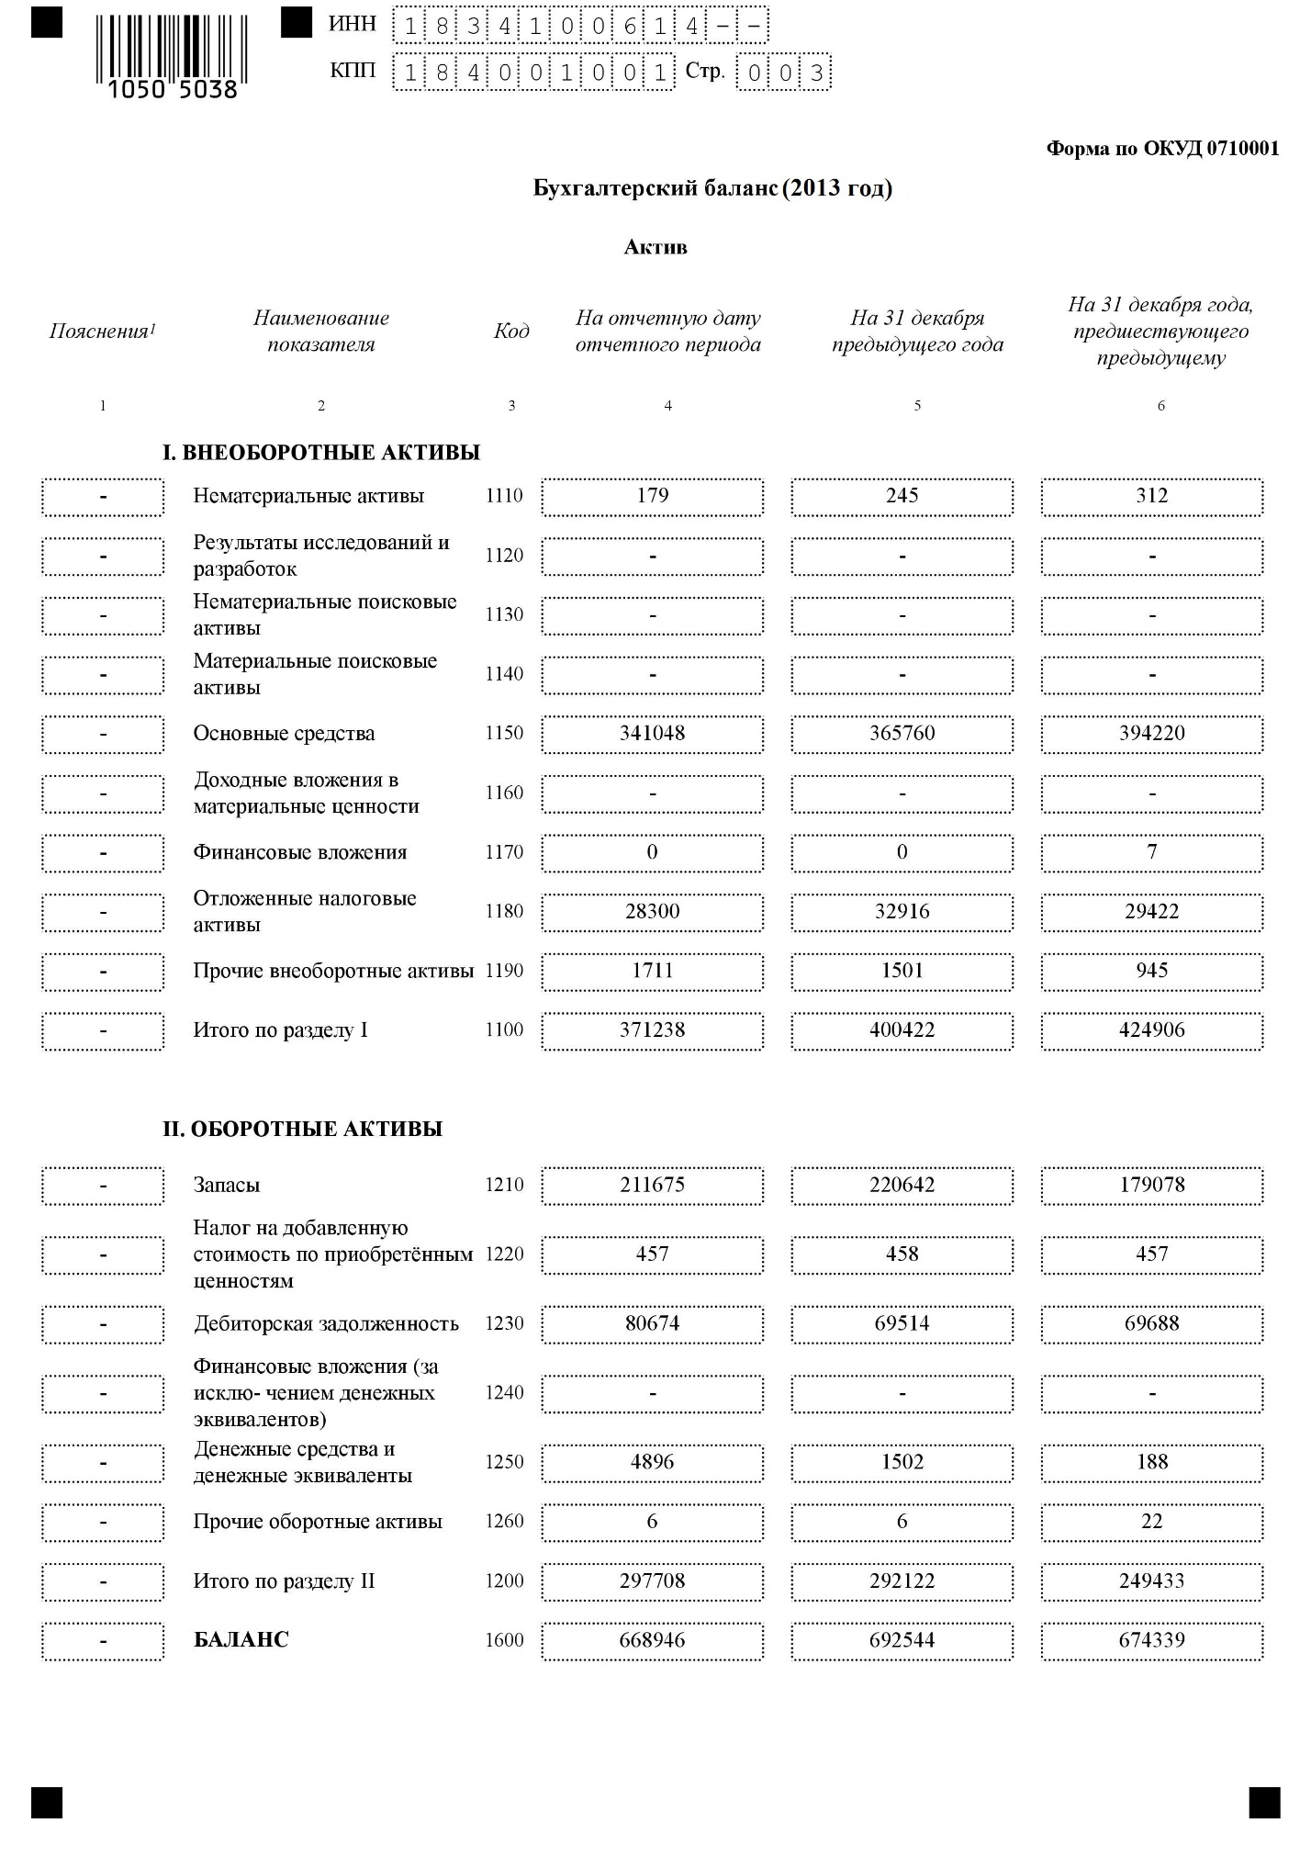

Продолжение приложения А

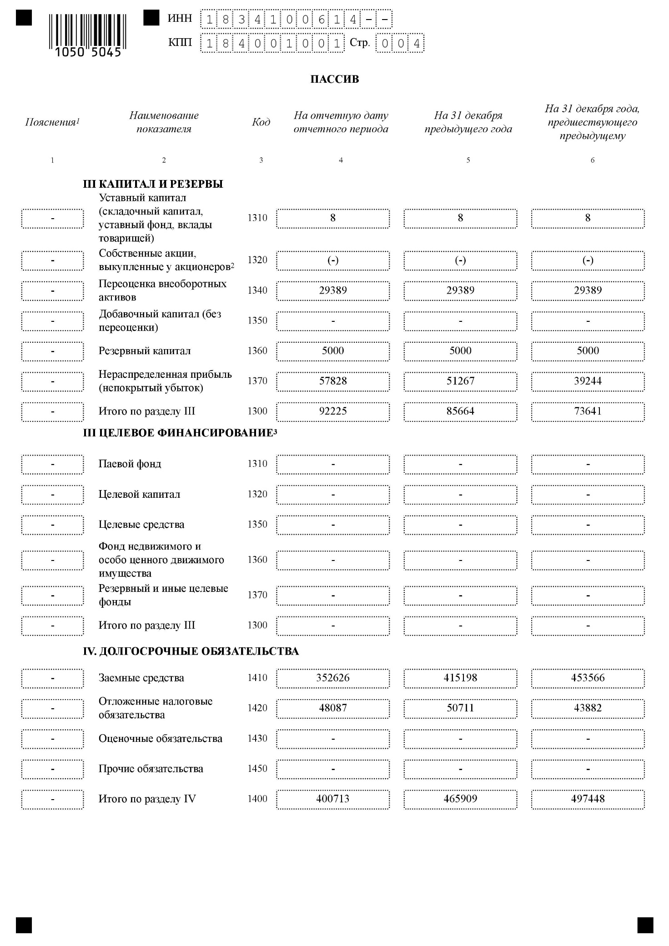

Продолжение приложения А

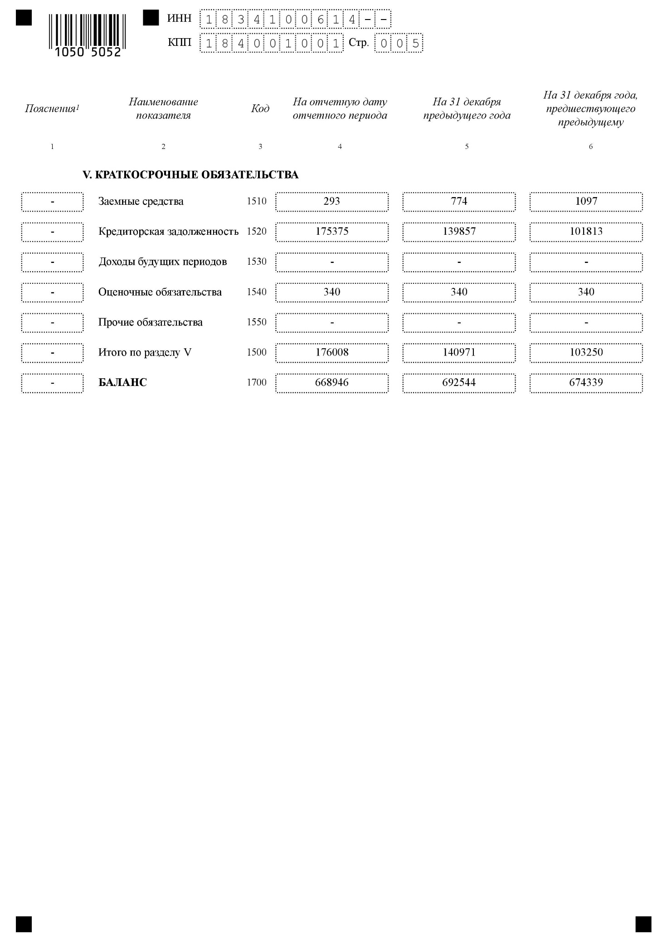

Приложение Б

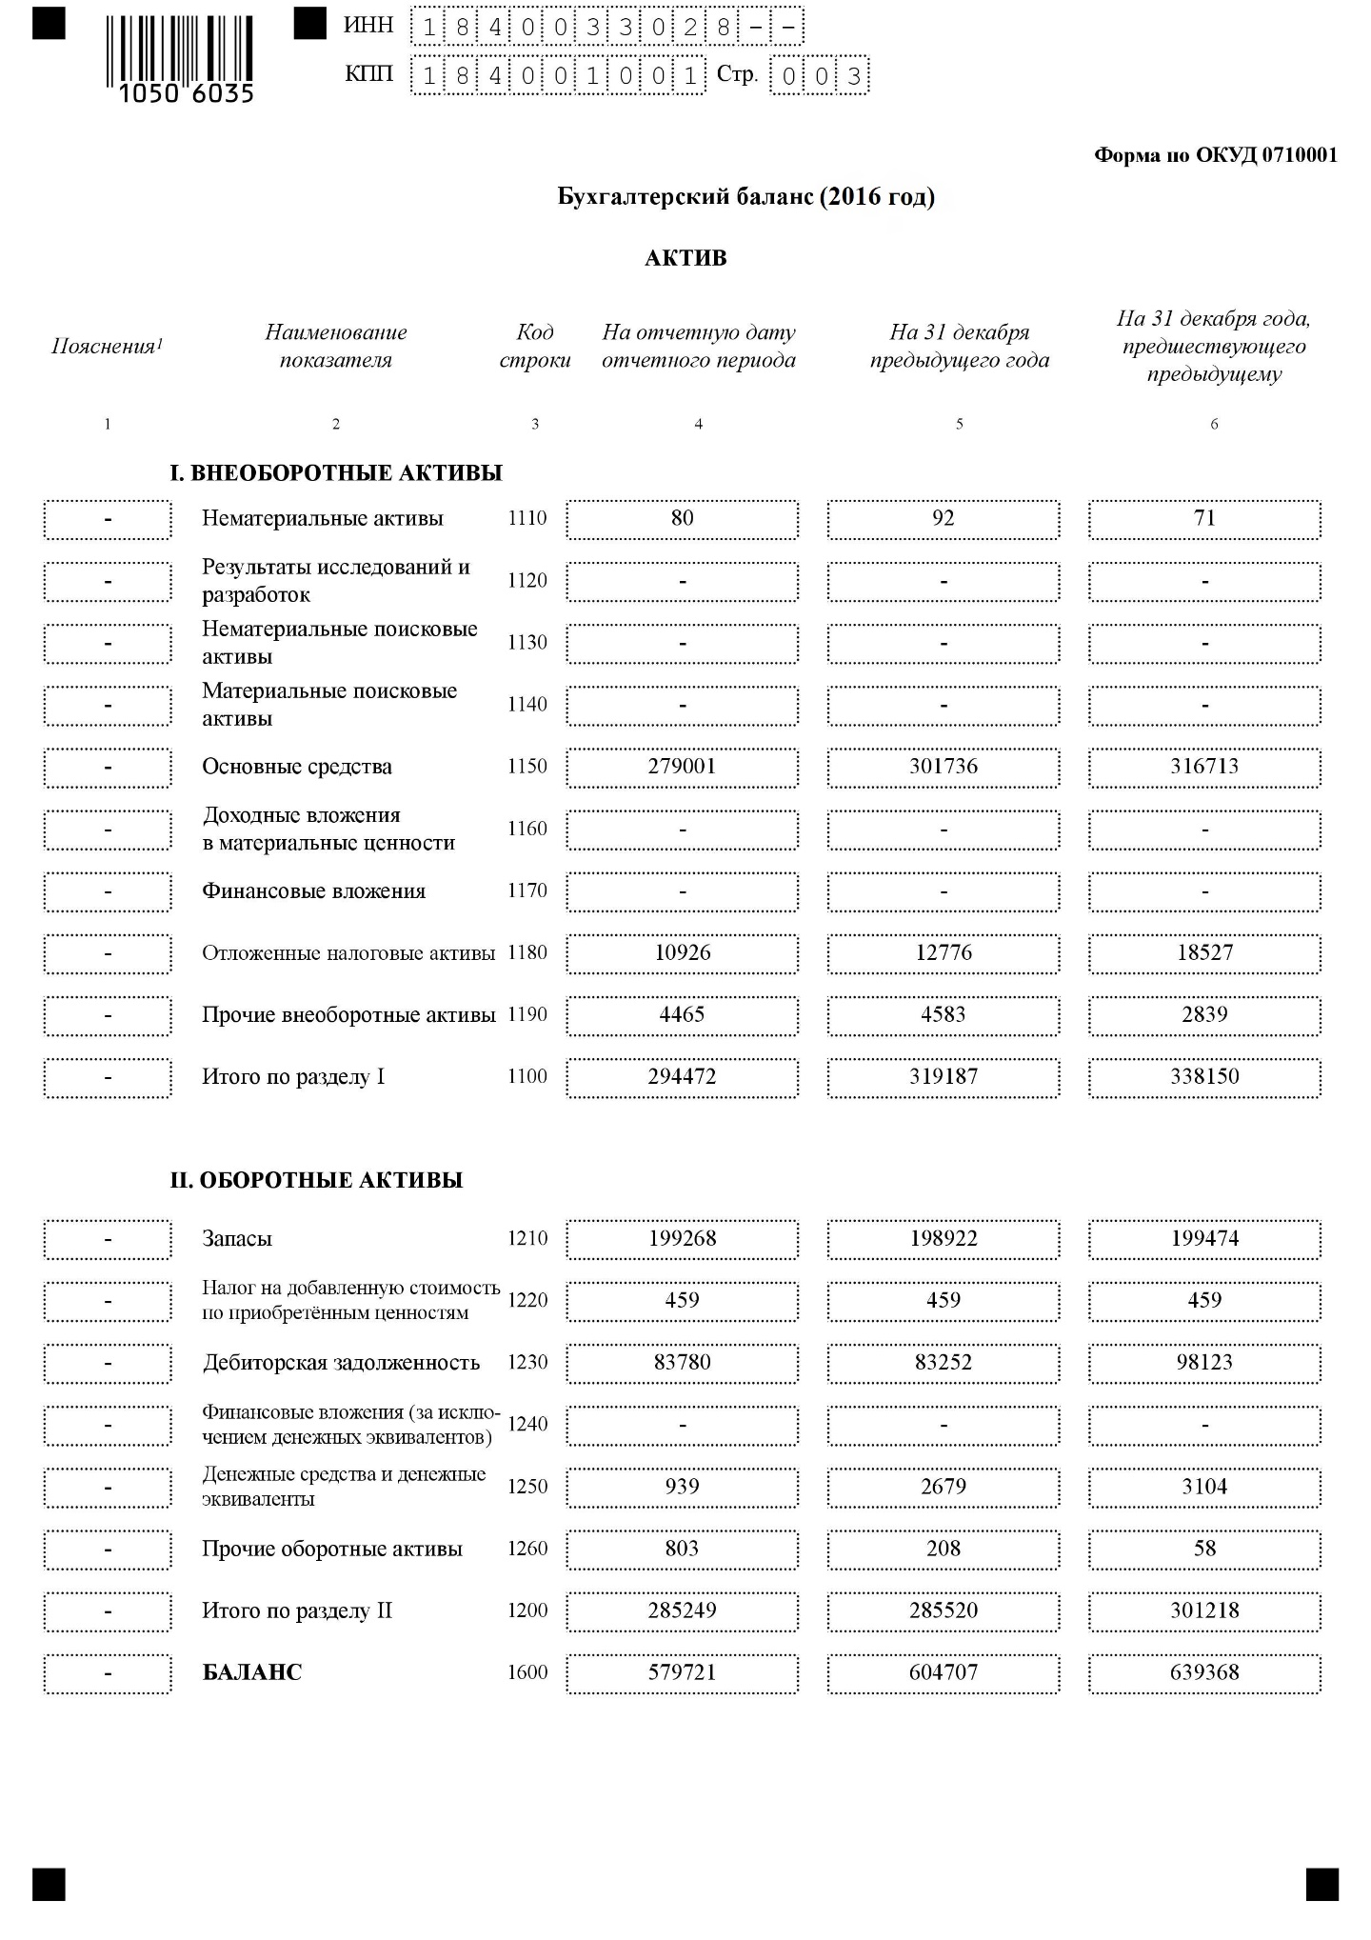

Продолжение приложения Б

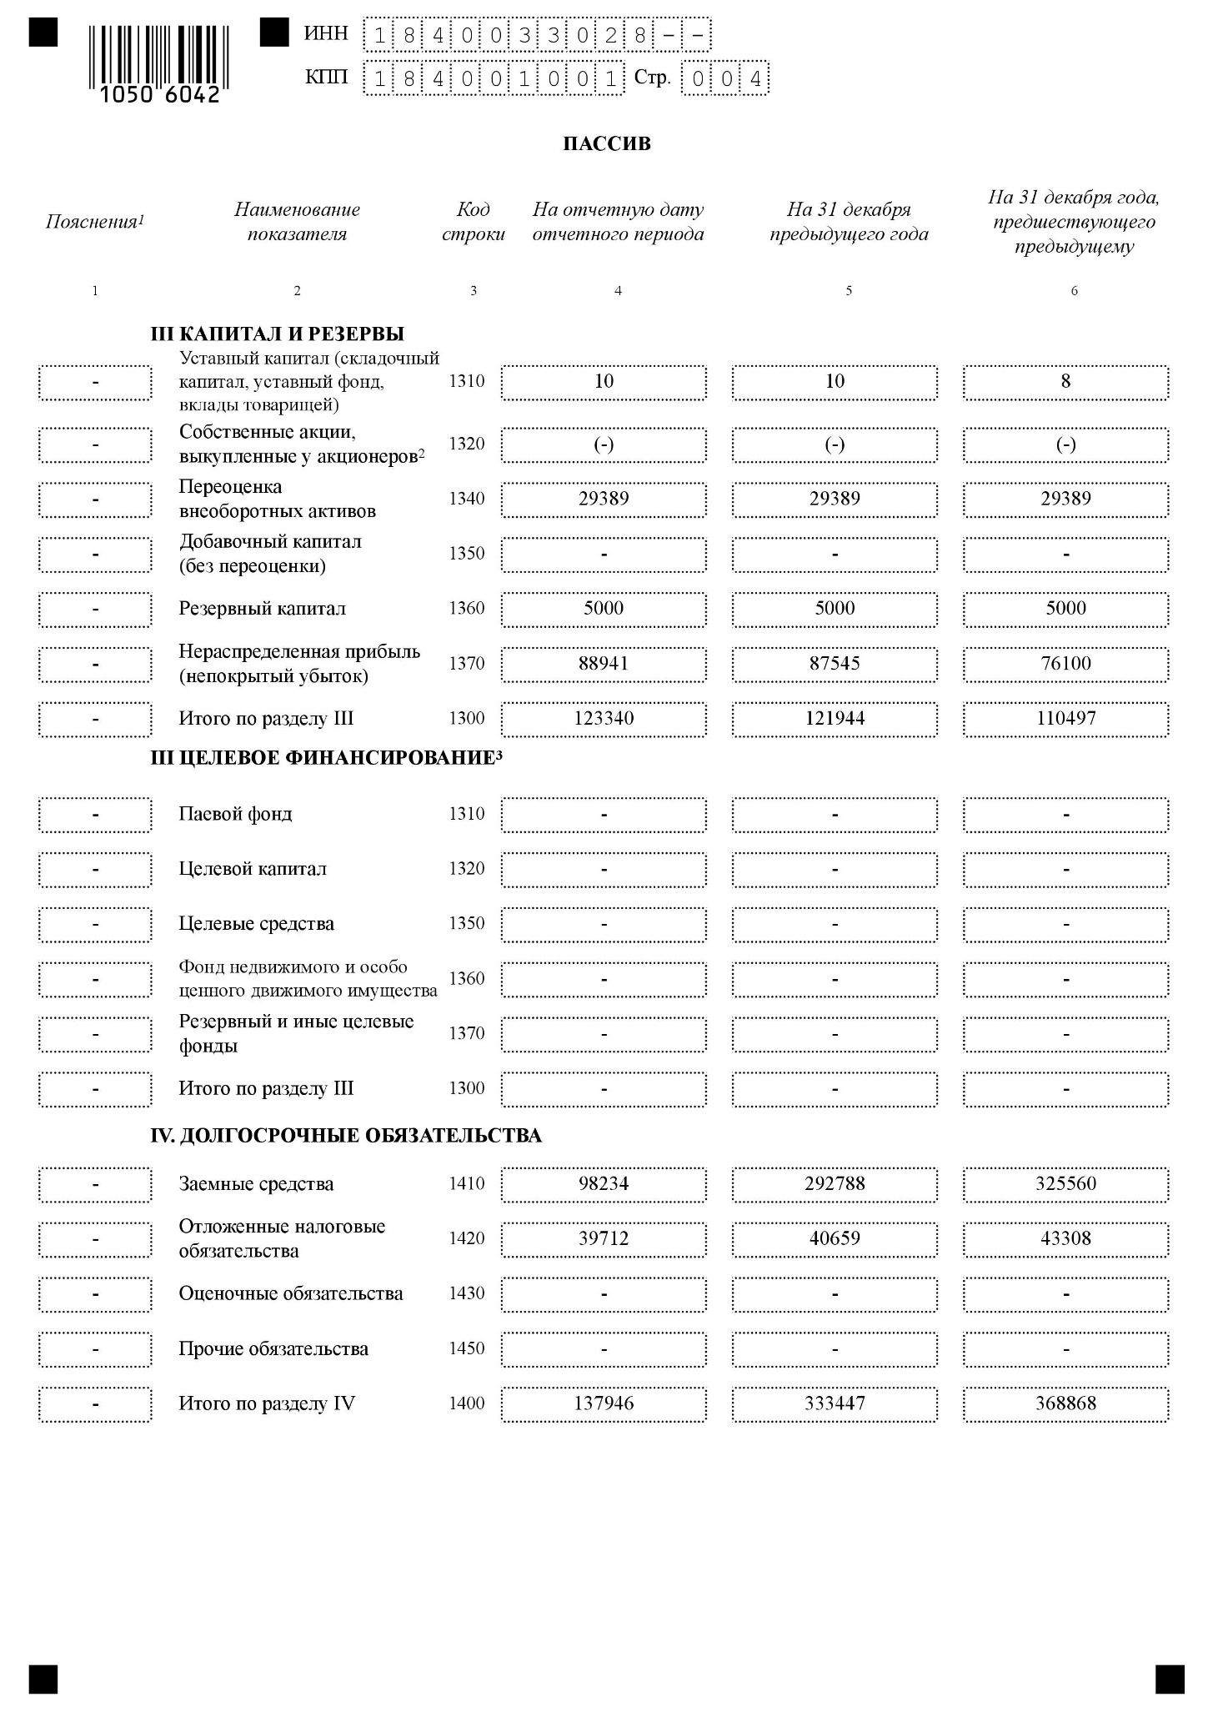

Продолжение приложения Б

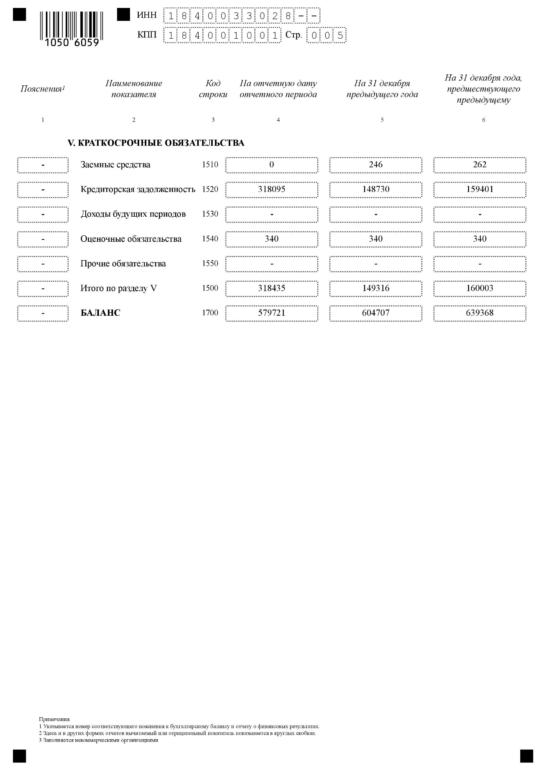

Приложение В

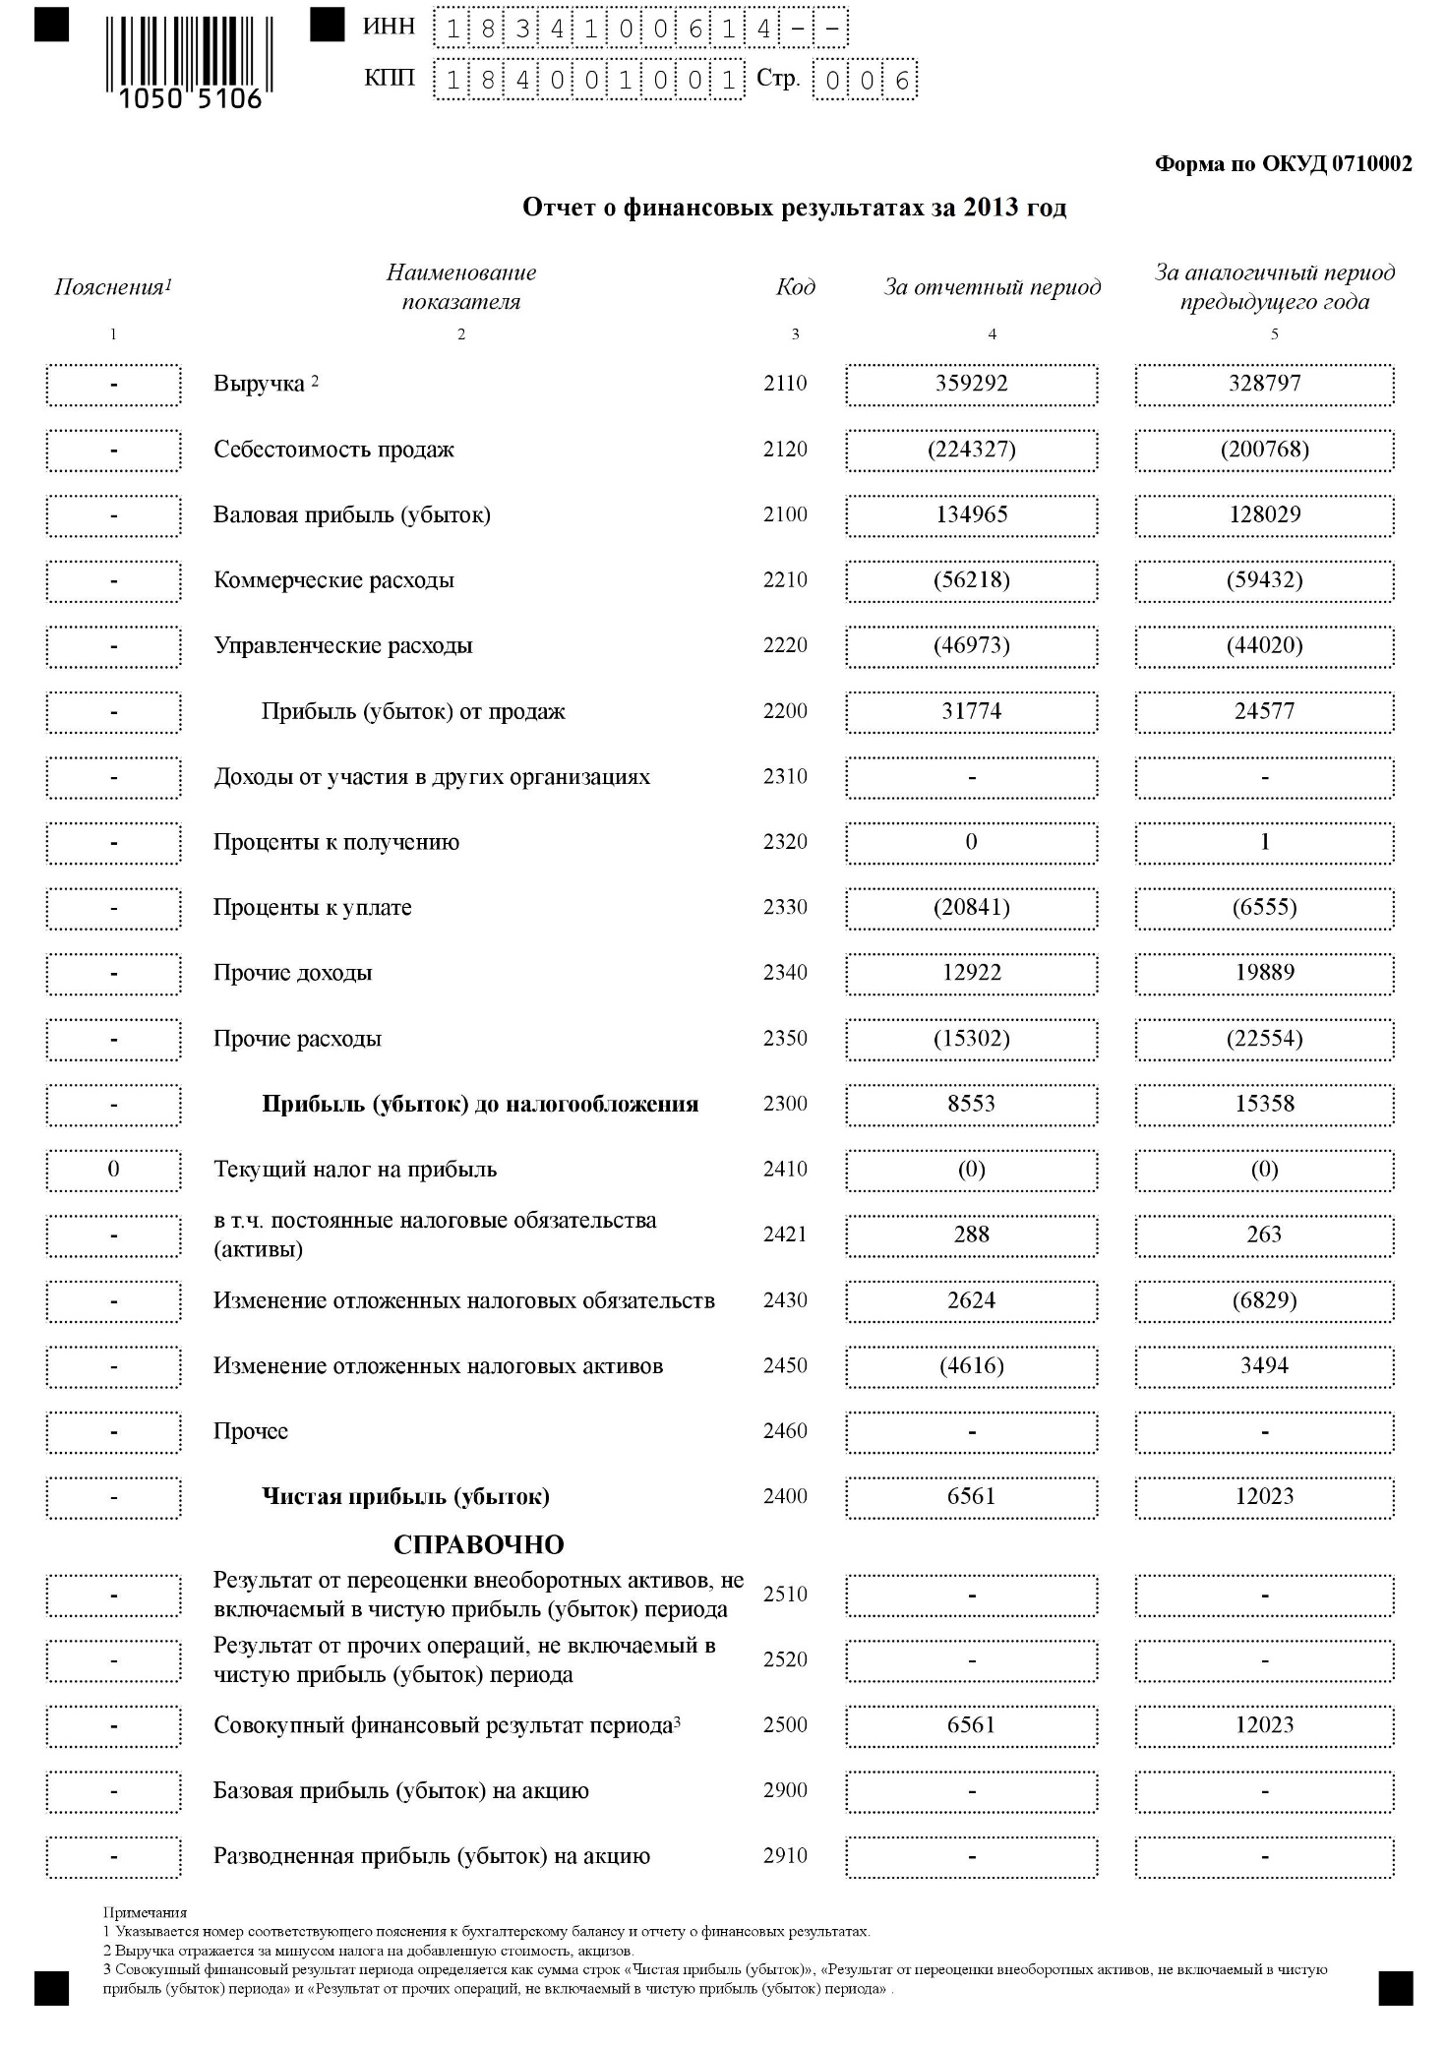

Приложение Г

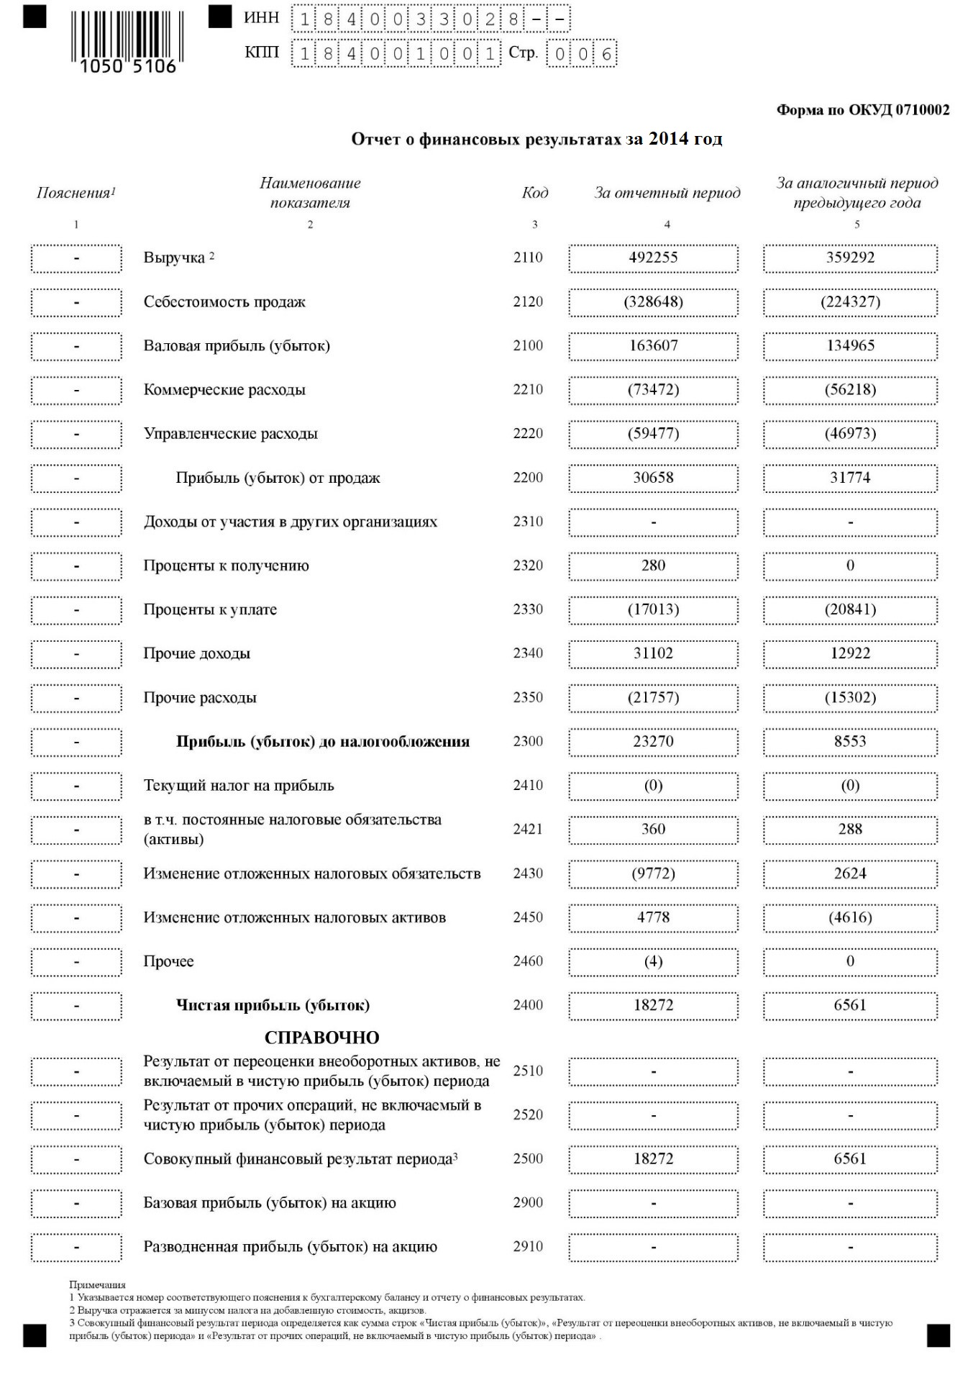

Приложение Д

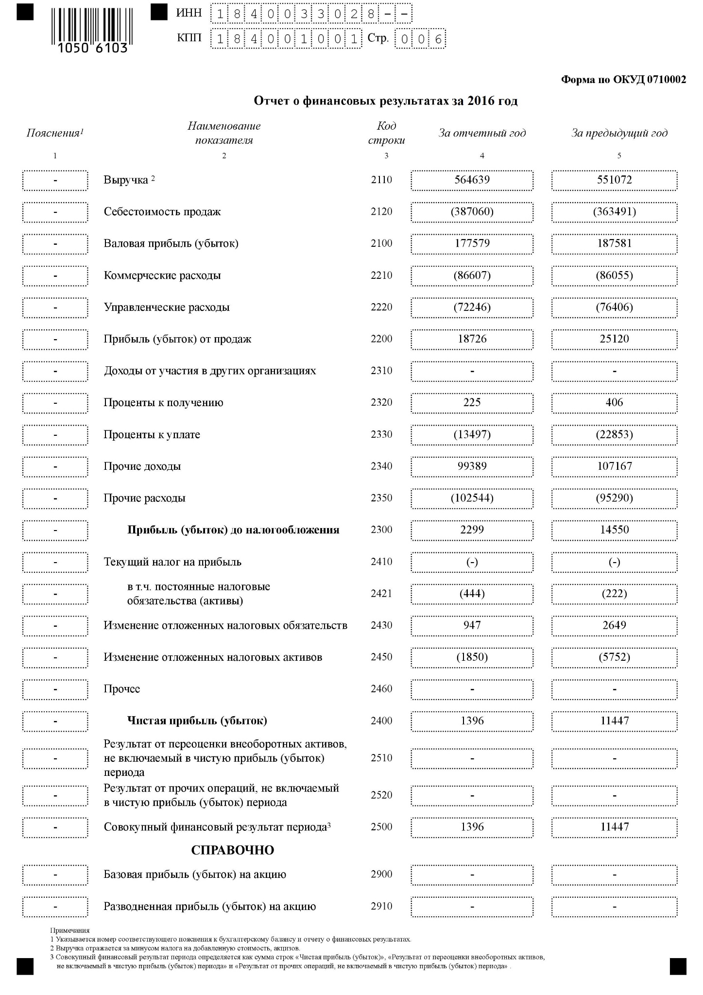

Приложение Е

Таблица Е1 – Документооборот по учету основных средств в ООО «Ижевский Хлебозавод №3»

102

|  |  |  |  |  |  |
| --- | --- | --- | --- | --- | --- |
| Наименование документа | Ответственный за составление | Срок составления | Должностные лица, ответственные за подписание | Срок обработки в бухгалтерии | Срок хранения в архиве |
| 1 | 2 | 3 | 4 | 5 | 6 |
| Акт о приеме-передаче объекта основных средств | Бухгалтерия | По мере поступления основных средств | Руководитель, главный бухгалтер, члены комиссии | Ежемесячно | 5 лет |
| Накладная на внутреннее перемещение объектов основных средств | Бухгалтерия | По мере перемещения основных средств | Главный бухгалтер и лица, принявшие и сдавшие основное средство | Ежемесячно | 5 лет |
| Акт о приеме-сдаче отремонтированных, реконструированных, модернизированных объектов основных средств | Бухгалтерия | При ремонте, реконструкции, модернизации основных средств | Руководитель, члены комиссии, главный бухгалтер, лица, принявшие и сдавшие основное средство | Ежемесячно | 5 лет |
| Акт о списании объекта основных средств | Бухгалтерия | По мере списания основных средств | Руководитель, главный бухгалтер, члены комиссии | Ежемесячно | 5 лет |
| Инвентарная карточка учета объекта основных средств | Бухгалтерия | По мере постановки на учет основных средств | Бухгалтер по операциям с ТМЦ | Ежемесячно | 5 лет |
| Акт о приеме (поступлении) оборудования | Бухгалтерия | По мере поступления оборудования | Руководитель, комиссия, материально-ответственное лицо, главный бухгалтер | Ежемесячно | 5 лет |
| Акт о приеме-передаче оборудования в монтаж | Бухгалтерия | По мере передачи оборудования в монтаж | Материально-ответственное лицо, уполномоченное лицо от организации-заказчика и от монтажной организации | Ежемесячно | 5 лет |
| Акт о выявленных дефектах оборудования | Монтажная организация | По мере выявления дефектов | Уполномоченное лицо от организации-заказчика и от монтажной организации | Ежемесячно | 5 лет |
| Инвентаризационная опись основных средств | Инвентаризационная комиссия | По мере проведения инвентаризации | Материально-ответственные лица, члены комиссии | Ежемесячно | 5 лет |

Продолжение таблицы Е1

|  |  |  |  |  |  |
| --- | --- | --- | --- | --- | --- |
| 1 | 2 | 3 | 4 | 5 | 6 |
| Сличительная ведомость результатов инвентаризации основных средств, нематериальных активов | Бухгалтерия | По мере проведения инвентаризации | Материально-ответственные лица, главный бухгалтер | Ежемесячно | 5 лет |
| Ведомость учета основных средств, начисленных амортизационных отчислений | Бухгалтерия | В последний день месяца | Бухгалтер по операциям с ТМЦ | Ежемесячно | 5 лет |
| Товарно-транспортная накладная | Грузоотправитель | При доставке основного средства компанией-перевозчиком | Главный бухгалтер, грузоотправитель, грузополучатель | Ежемесячно | 5 лет |

103